МЕЖПОСЕЛЕНЧЕСКОЕ МУНИЦИПАЛЬНОЕ БЮДЖЕТНОЕ УЧРЕЖДЕНИЕ КУЛЬТУРЫ

ВЕРЕЩАГИНСКАЯ ЦЕНТРАЛЬНАЯ РАЙОННАЯ БИБЛИОТЕКА

ИННОВАЦИОННО-МЕТОДИЧЕСКИЙ ОТДЕЛ



***Библиотека***

***Информация***

***События***

***ВЕСТИ***

***из библиотек Верещагинского района***

***Вып. № 2 – 2017 г.***

***В сборник вошла информация о библиотечных мероприятиях***

***2 квартала 2017 года***

## ОФИЦИАЛЬНАЯ ХРОНИКА

## «Профилактика негативных явлений

## в подростковой и молодёжной среде»

24 апреля в центральной районной библиотеке им. В.Г.Мельчакова состоялся семинар для специалистов библиотек по теме **«**Профилактика негативных явлений в подростковой и молодёжной среде». Данная тема особенно актуальна сегодня, так как вызывает опасение общества за будущее подрастающего поколения. Эти проблемы и пути их решения обсуждали библиотекари с участием нарколога Верещагинской районной больницы О.В. Ниловой. Ольга Валерьевна рассказала о ситуации с заболеванием алкоголизмом, наркоманией в Пермском крае, в Верещагинском районе.

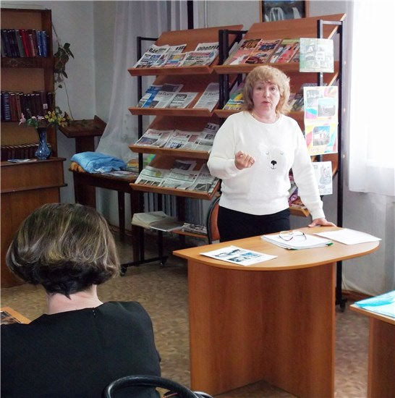Консультацию по работе с под­ростками по профилактике употреб­ления психоактивных веществ (ПАВ) дала Горбунова Елена Александ­ровна, социальный педагог МБУ ДО «Центр психолого-медико-социаль­ного сопровождения». Елена Алек­сандровна показала практические уп­ражнения для работы с подростками: «Мои жизненные ценности», «Дерево моей жизни» и др.

Информацию о работе библиотек Верещагинского района по профилактике социально- негативных явлений и пропаганде здорового образа жизни среди детей и подростков представила Н.Г.Нахиева., заведующая инновационно-методическим отделом. За 2016 год библиотеками проведено более 30-ти мероприятий данной тематики, 10 библиотек приняли участие во Всероссийской антинаркотической акции «Сообщи, где торгуют смертью». Цель профилактической работы библиотек: формирование установки на здоровый образ жизни, организация полезного досуга детей и подростков.

«Библиопрививка» – так обозначила своё выступление С.Г.Марамыгина, заведующая отделом информационных технологий и библиографии. Светлана Георгиевна предложила коллегам внедрять такие направления работы с подростками, как волонтёрское движение в библиотеках, терапия книгой, творчеством. Она представила лучшие современные фильмы для подростков, а также книги и лекции по психологии и воспитанию детей. Главный библиограф И.А.Сазонова познакомила слушателей с информационными изданиями по данной теме.

В заключительной части семинара состоялся просмотр видеофильма «Всемирный день здоровья», игра «Бой с пороками», которую подготовила и провела заведующая отделом обслуживания О. Л. Кузнецова.

В завершение семинара была проведена рефлексия. Библиотекари выразили своё мнение о семинаре. На столе лежали жёлтые и красные жетоны. Нужно было выбрать один из жетонов. Если участника заинтересовал семинар, «добавить ложку мёда» (жёлтый жетон), если не заинтересовал – «добавить ложку дёгтя» (жетон красного цвета). Все участники выбрали жёлтые жетоны. Это значит, что мероприятие прошло с пользой для участников.

## Роль библиотек в продвижении экологических знаний

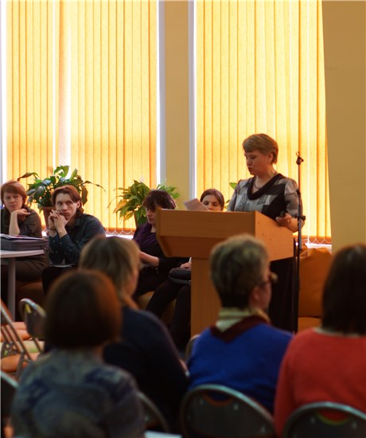17 мая в краевой библиотеке имени А.М. Горького прошёл семинар «Роль библиотек в продвижении экологических знаний». На семинаре обсуждались вопросы экологической работы библиотек Пермского края. О значимости этой работы говорила в приветственном слове И.Г. Резвых, консультант отдела региональной экологической политики Министерства природных ресурсов Пермского края. О деятельности Центра экологической культуры и политики рассказала его руководитель Е.Н. Овчинникова.

Экологическое просвещение является приоритетным направлением в работе библиотек. Накоплен значительный опыт работы по формированию экологической культуры взрослых и детей. При этом библиотеки используют самые разнообразные формы. С анализом работы библиотек выступил А.А. Разорвин, заведующий сектором информационных технологий отдела методической работы краевой библиотеки им. А.М. Горького. Своим опытом поделились специалисты библиотек г. Перми, Берёзовской, Ильинской, Карагайской, Чердынской и других ЦБС Пермского края.

На семинаре выступила и наша коллега С.Г. Марамыгина, заведующая отделом информационных технологий и библиографии Верещагинской центральной районной библиотеки. Её рассказ об опыте работы библиотек Верещагинского района вызвал большой интерес у участников семинара. Необычным было начало выступления – прозвучал гимн Пермского края, а затем под звуки голосов птиц с электронной презентацией Светлана Георгиевна рассказала о самых интересных мероприятиях, о деятельности Центра экологической информации «Берёзка.ru.», о результатах работы по экологическому просвещению населения. Завершилось её выступление видеороликом «Песня о красоте земной». На семинаре также были проведены мастер-классы по созданию комикса и эко-буктрейлера.

## Библиотечная радуга

30 мая в центральной районной библиотеке им. В.Г. Мельчакова состоялся традиционный профессиональный праздник библиотекарей Верещагинского района. В этом году он назывался «Библиотечная радуга». Праздник начался с поздравлений официальных лиц. Сотрудников верещагинских библиотек приветствовали и поздравляли первый заместитель Главы района Д.А. Нохрин, начальник отдела культуры, молодёжи и спорта Галина Валентиновна Политова, депутат Земского собрания Верещагинского района Г.А. Бабич. Под аплодисменты собравшихся Дмитрий Анатольевич Нохрин вручил директору центральной библиотеки Светлане Юрьевне Гладких долгожданное Свидетельство о победе библиотечного проекта «ЭКО-студия «3D» в XVI конкурсе социальных и культурных проектов ПАО «ЛУКОЙЛ» в Пермском крае.

Давние партнёрские и дружеские отношения связывают коллектив центральной библиотеки с общественными организациями – Обществом инвалидов, организацией детей-сирот «Память сердца», творческим объединением «Подсолнух». Представители этих организаций горячо поблагодарили библиотекарей за сотрудничество, внимание, тёплый приём.

По замыслу организаторов, символом библиотечного праздника стала разноцветная радуга. Как все цвета радуги сверкают на небе, переходя из одной цветовой гаммы в другую, так и библиотечный коллектив – это единый организм, единая радужная палитра, в которой каждый сотрудник прекрасен и неповторим. Праздник продолжился чествованием коллег-юбиляров по стажу: Т.А. Селивановой (40 лет), А.О. Кондрашовой (35 лет), Е.В. Васюковой (30 лет) Е.Ф. Коневой, А.П. Шавриной (25 лет) и др. Каждый из них получал воздушный шарик определённого цвета и, встав под радугу, мог огласить своё желание, связанное с библиотекой. А в заключение церемонии награждения все стажисты озвучили общий слоган праздника: «Процветай же век от века, яркой будь, библиотека!».

Также на празднике были оглашены имена победителей районного конкурса «Лучшая сельская библиотека Верещагинского района по итогам 2016 г.». Таковыми стали Вознесенская сельская библиотека (заведующая библиотекой Е.П. Снигирева), и библиотека Кукетского разъезда (зав. библиотекой – Л. Н. Леушканова). Победители конкурса получили заслуженные награды.

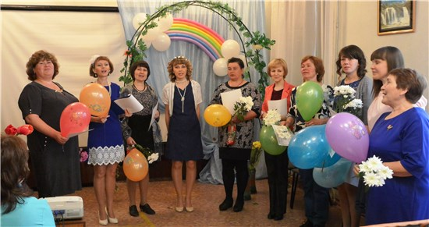

Праздник продолжила концертная программа в исполнении специальной гостьи библиотеки – певицы и актрисы Пермского академического театра-театра Екатерины Пискажевой. Яркая талантливая землячка буквально очаровала библиотекарей голосом и манерой исполнения. Её выступление стало настоящим подарком для всех собравшихся.

## ЦЕНТРАЛЬНАЯ РАЙОННАЯ БИБЛИОТЕКА им. В.Г. Мельчакова

## Апрель, апрель! На дворе звенит капель…

18 апреля в центральной библиотеке имени В.Г. Мельчакова прошла интеллектуально-познавательная игра «Апрельское ассорти», в которой приняли участие 20 представителей районного Общества инвалидов.

В начале игры её ведущая Н.Н. Миронова рассказала гостям о пасхальных традициях мира. Игроки посмотрели видео-поздравления со Светлым праздником всех верующих и послушали красивые песни о Пасхе, а затем, разделившись на три команды, приступили к «битве умов».

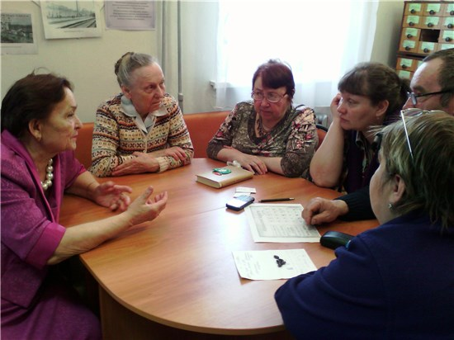Апрель богат на праздничные, памятные даты: 1 апреля – День смеха, 7 апреля – День здоровья и Благовещение, 12 апреля – День космонавтики, 16 апреля – Пасха и др. Поэтому тематика вопросов была разнообразна: «Шутка – прибаутка», «Будь здоров!», «Светлый праздник», «Космо-старт!» и «Весна, цветы».

Команды шли ровно, уверенно приближаясь к победе. Но, тем не менее, в каждом соревновании есть победители и проигравшие. Лидерами игры стали «Смешарики», набравшие 410 баллов. Вторые – игроки из команды «Подснежник», заработавшие 360 баллов. Команда «Веснушка» со 330-ю баллами заняла третье место.

«Сколько нового мы опять узнали!», «Когда мы в следующий раз снова соберёмся поиграть?», «Классно! Оказывается, мы много знаем!» – таковы отзывы игроков о прошедшем мероприятии, которое подготовила заведующая отделом обслуживания О.Л. Кузнецова.

## Весенний экспресс

Многолюдно и шумно было в центральной библиотеке имени В.Г. Мельчакова 26 апреля. Здесь проходила традиционная акция «Библионочь». В этом году мероприятие было посвящено 75-летию города Верещагино и называлось «Весенний экспресс», ведь именно железная дорога послужила причиной появления на карте России нашей станции. Особую атмосферу придавали празднику железнодорожная атрибутика, форма проводниц, звуки вокзала и дикторский голос, который оповещал пассажиров «Весеннего экспресса» о происходящем.

Уже в фойе библиотеки желающие могли приобрести железнодорожный билет беспроигрышной лотереи, поучаствовать в фотовикторине «Где эта улица? Где этот дом?», сделать памятное фото на фоне паровоза или перекусить в железнодорожном буфете.

В рамках «Библионочи» прошла интеллектуальная краеведческая игра «Мне этот город очень дорог». Её участниками стали четыре команды: «Ладушки» (Школа здоровья «Ладушка»), «Рябинка» (районный Совет ветеранов), «Вагончик №7» и «SW-купе» (районное Общество инвалидов). Все вопросы игры были посвящены истории города Верещагино. Как оказалось, краеведение изучено игроками не глубоко, поверхностно, поэтому многие вопросы вызвали у них затруднения. Но это означает лишь одно – есть повод ещё раз обратиться к литературе о родном городе! Такое же пожелание высказала игрокам и главный судья игры – Почётный гражданин г. Верещагино, Заслуженный работник культуры РФ, краевед Фаина Вячеславовна Зверева. Она же и объявила итоги состязания. Победителем стала команда «Рябинка». Второе место разделили две команды – «Ладушки» и «Вагончик №7», а третье – «SW-купе». Все участники игры получили заслуженные призы.

Творческую программу вечера продолжили девушки театра моды «Мирабель» (руководитель Т.Ф. Колчанова). Они продемонстрировали свою новую коллекцию одежды «Город зелёного цвета».

Огромное впечатление произвела на гостей библиотеки встреча с нашей замечательной землячкой – моделью, актрисой Пермского академического Театра-Театра, солисткой группы «Дроздов Бенд» Екатериной Пискажевой. Яркая, талантливая, артистичная, обладающая прекрасным голосом, Екатерина покорила всех присутствующих! Она рассказала о том, как начиналась её творческая карьера после окончания института культуры, провела несколько театральных тренингов. Всем было интересно!

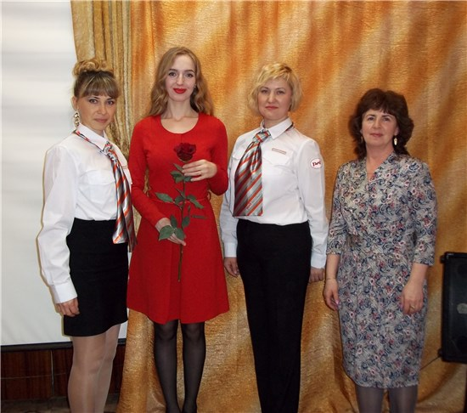В завершение встречи Екатерина исполнила песни разных жанров. Зрители были очарованы образом и голосом певицы. Кто-то качался в такт музыке, а кто-то вставал и танцевал стоя! После концерта выстроилась очередь из желающих сфотографироваться со знаменитой землячкой и получить её автограф. Участниками «Библионочи» стали более 80-ти верещагинцев.

## Красна изба углами…

«Красна изба углами…» **–** так говорили в старину про крестьянский дом – избу. В Субботниковском сельском Доме культуры такая изба появилась недавно. Здесь можно не только рассмотреть её убранство, но и стать участником игровой познавательной программы.

12 мая женщины из Школы здоровья «Ладушка» совершили поездку в пос. Субботники и побывали в такой импровизированной крестьянской избе. Их встречали с хлебом-солью и песнями участницы вокальной группы «Берегиня» в русских народных костюмах. Экскурсия по избе перешла в игровую программу: метание «блинов», соревнование в беге с ухватом, исполнение частушек и многое другое. В программе также был мастер-класс по изготовлению кукол-пеленашек.

В избе можно было также познакомиться с выставками декоративно-прикладного творчества, альбомами с фотографиями артистов советского кино. Завершилась встреча чаепитием с пирогами, печеньем.

Участницы Школы здоровья благодарят Людмилу Васильевну Мальцеву, руководителя Субботниковского ДК и всех участников группы «Берегиня» за гостеприимный прием, интересную игровую и развлекательную программу.

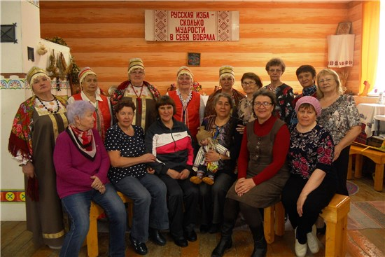

## Ими по праву гордится верещагинская земля...

Отчизну прославляют те, кто своим трудом и добрыми делами остаётся в памяти народной. И такие люди встречаются повсеместно на просторах России. Наша верещагинская земля также может гордиться некоторыми своими сынами, которые прожили честную жизнь на благо малой Родины.

В рамках мероприятий, приуроченных к 75-летию города Верещагино, 31 мая для постояльцев Верещагинского дома-интерната престарелых и инвалидов сотрудники центральной районной библиотеки имени В.Г. Мельчакова провели выездной час краеведения, посвящённый замечательным людям города и района. Для собравшихся были показаны два фильма о знаменитых верещагинцах. Первое видео «Герои на страницах книг: верещагинцы – участники войны в художественной литературе» рассказало об А.Н. Щербининой, А.А. Соловьёвой и Г.Ф.Мехоношине, которые стали прототипами героев известных художественных произведений о Великой Отечественной войне, таких как: «Сильные духом» Д. Медведева, «Сын артиллериста» К. Симонова и «Спутники» В. Пановой. Второй фильм – «Память, сбережённая любовью» – поведал о жизни и судьбе краеведа, журналиста и Почётного гражданина г. Верещагино Валентина Григорьевича Мельчакова, чьё имя с сентября 2016 года носит центральная библиотека.После просмотра последовало бурное обсуждение фильмов. Собравшиеся с грустью вспоминали свою молодость и рекомендовали подобные видео для показа молодому поколению. На мероприятии, которое подготовила заведующая отделом обслуживания О.Л. Кузнецова, присутствовало 25 человек. Его ведущей была библиотекарь абонемента Н.Н. Миронова.

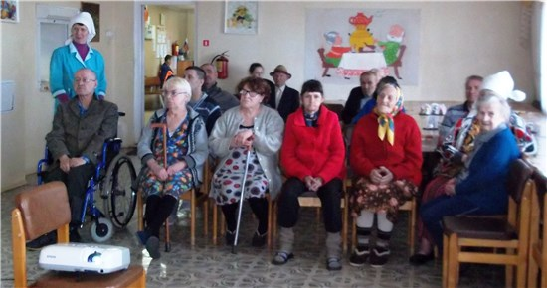

## День простых и полезных советов от пермских юристов

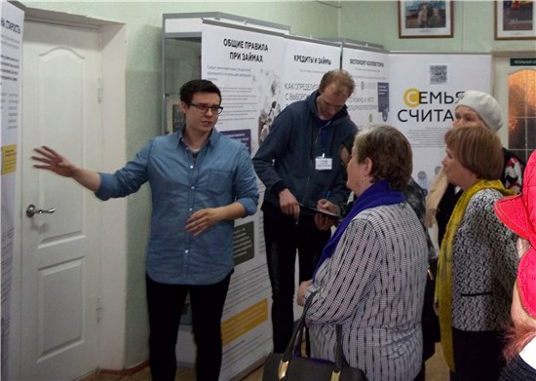25 апреля центральная районная библиотека им. В.Г. Мельчакова принимала правозащитную экспедицию Совета общественных юристов г. Перми. Экспедиция представляла собой цикл мероприятий, направленных на правовое просвещение населения.

В течение всего дня юристы консультировали верещагинцев по самому широкому кругу вопросов. За индивидуальной консультацией обратилось 28 жителей нашего города. Также в течение дня в библиотеке проходили экскурсии по информационной выставке «Финансовая безопасность». Доступным языком в формате лекции юристы рассказали слушателям и дали самые важные и полезные советы по теме «ЖКХ». На встрече обсуждались нововведения 2017 года, когда ждать капитальный, текущий ремонт и как добиться чего-либо от управляющей компании. В мероприятии принимали участие активные жители города.

Всего же мероприятия правозащитной экспедиции посетили более 80-ти верещагинцев.

Мы уверены, что центральной районной библиотекой совместно с Советом общественных юристов г. Перми сделан большой шаг в повышении правовой культуры граждан нашего города.

## Весна! Победа!..

В череде майских праздников есть один самый важный. Это День Победы – праздник радостно-грустный, который невозможно забыть. Ежегодно в мае в центральной библиотеке собираются «дети войны», которые уже давно стали дедушками и бабушками, но они помнят своё тяжёлое военное детство и трудную послевоенную юность. Вот и в этом году, 2 мая, читальный зал центральной библиотеки принимал гостей из общества «Память сердца». Для них был подготовлен и проведён вечер «Там, где память, там слеза…».

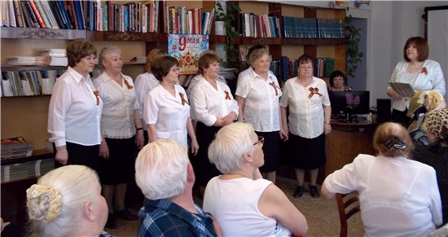Праздник открыла вокальная группа «Любимые песни» (руководитель Е.И. Уточкина), прекрасно исполнив несколько песен. Затем на экране, один за другим, замелькали родные лица отцов, не вернувшихся с фронтов Великой Отечественной войны. Исполнение трогательных песен, видео с коротким рассказом о каждом погибшем воине вызывало слёзы у детей-сирот военного лихолетья.

После Минуты молчания прозвучало поздравление с праздником. Несмотря на то, что сердца съедают грусть и боль, но 9 Мая – это праздник, это День Победы!

Мы поздравляем вас сердечно!

Давайте миром дорожить,

Любить, творить и помнить вечно

Тех, кто до Мая не дожил!

На мероприятии, которое подготовила заведующая отделом обслуживания О.Л. Кузнецова, присутствовал 51 человек.

## Листая страницы Великой Победы

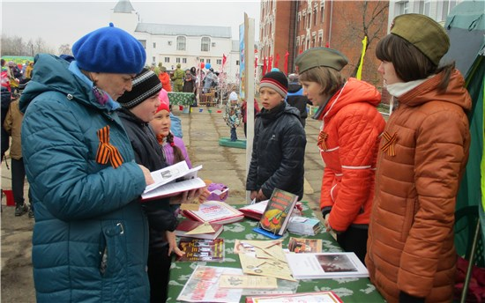В День Победы учреждения культуры г. Верещагино провели для горожан немало праздничных мероприятий: акция «Бессмертный полк», митинг, спектакль, концерты и др. Центральная районная библиотека им. В.Г.Мельчакова организовала для верещагинцев интерактивную площадку «Листая страницы великой Победы». Сотрудники библиотеки предлагали всем желающим ответить на вопросы военной викторины, а также познакомиться с Книгами памяти Верещагинского района, воспоминаниями «детей войны», краеведческими фотоматериалами.

Площадка вызвала интерес у жителей города. В военной викторине приняли участие около 50-ти человек, большинство из которых – дети.

## Добавь красок городу!

"Добавь красок городу!" – под таким названием в центральной районной библиотеке им. В.Г. Мельчакова была объявлена акция уличного вязания – ярнбомбинг. В ней приняли участие девочки из кружка вязания Станции юных техников вместе с руководителем Л.Н. Ратеговой. До начала акции девочки уже побывали в библиотеке. Было принято решение украсить связанными крючком паутинками перила у лесенки, ведущей к библиотеке. Участницы акции получили домашнее задание связать фрагменты паутинок. И вот 12 мая акция состоялась! Паутинки и симпатичные вязаные цветы «расцвели» на перилах!

18 мая акцию продолжили девочки из кружка «Фантазии спицами и крючком» вместе с руководителем И.Д. Носковой.

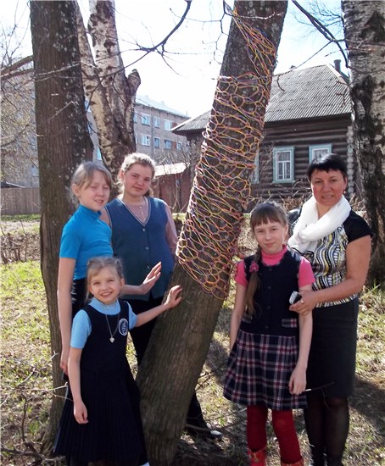Участницы акции посмотрели видеоролик об уличном вязании, получили информационную листовку по истории ярнбомбинга. Л.В. Мальцева, руководитель клуба рукодельниц «Гармония», познакомила с такими необычными видами вязания, как вязание на руках без спиц и вязание на пальцах. Девочки с интересом осваивали новые техники. А результат их совместной работы – украшение на одном из деревьев возле библиотеки. Лестница украсилась «паутинками», связанными в технике вязания без спиц Л.В. Мальцевой и Т.С. Мусихиной, сотрудником библиотеки. Библиотека благодарит всех участников акции «Добавь красок городу!».

## Кто главней всего на свете? Папа, Мама и их дети!

Дождь и ненастная погода не помешали празднику, посвящённому Дню семьи, Дню защиты детей, который состоялся 1 июня в центральной районной библиотеке имени В.Г. Мельчакова. Символично, что в это же время отмечается ещё один праздник – Всемирный день родителей. Цель праздника – напомнить взрослым людям планеты об общечеловеческих ценностях, защитить и утвердить эти ценности как основу прочной и нравственной семьи.

На праздник в читальном зале собрались дошкольники детского сада № 7 и их родители. Мероприятие началось с просмотра видеофильма о роли семьи в жизни каждого человека. Ведущие праздника Татьяна Леонидовна Обухова, воспитатель детского сада № 7, и Ольга Леонидовна Кузнецова, зав. отделом обслуживания ЦБ, провели интересные конкурсы для детей и родителей.

Году экологии были посвящены презентации семей Шавриных, Мальцевых, Топал. Они представили свои стенгазеты «Как прекрасен этот мир!» (семья Мальцевых) и «Семья и экология» (семья Шавриных). Мамы рассказали о том, как в их семьях воспитывают в детях любовь к природе. Особый интерес вызвала электронная презентация семьи Топал «Поможем вместе!». Мама Даши Топал вместе с папой разработали проект по решению в нашем городе проблемы мусора. В завершение праздника все семьи, принимавшие в нём участие, получили подарки от центральной районной библиотеки.

## «И будет славить Русь родная святых апостолов-славян!»

В течение четырёх дней (11, 16, 17 и 19 мая) сотрудники отдела обслуживания центральной библиотеки имени В.Г. Мельчакова выходили в городские школы с уроками «И будет славить Русь родная святых апостолов-славян!», посвящёнными Дню славянской письменности и культуры. Для учащихся 5-6 классов школы №121 и 8-9 классов школы №2 был подготовлен урок с видеофильмом об истории праздника и истории славянской азбуки. После его просмотра ребята приняли участие в викторине по представленному материалу.

И педагоги, и библиотекари, и дети пришли к единому мнению, что подобные уроки полезны, поскольку историю своего народа, своей культуры необходимо знать каждому. Уроки посетили 249 детей.

## Свет разумения книжного…

25 мая в центральной библиотеке имени В.Г. Мельчакова прошёл День открытых дверей «Свет разумения книжного…», посвящённый Дню славянской письменности и культуры, а также Общероссийскому дню библиотек. Этот день начался с урока для студентов кооперативного техникума «И будет славить Русь родная святых апостолов-славян…», а продолжился уличной акцией «Нескучные загадки». Три девушки – сотрудницы библиотеки – вышли на главную улицу города, чтобы поздравить прохожих с Днём славянской письменности и культуры и наступающим праздником – Общероссийским днём библиотек. А также подарить небольшие сувениры за отгаданную загадку о книге, чтении, библиотеке.

В рамках программы Дня открытых дверей всех посетителей библиотеки ждали приятные сюрпризы: 50%-ная скидка на все платные услуги (ею воспользовались 17 человек), на книжном развале «Книга в подарок» можно было взять с собой любую понравившуюся книгу. Весь день на абонементе для знатоков русского языка раскрывался «Орфографический сундучок»: из него можно было взять приз только тогда, когда правильно был подобран код к замку – безошибочный подбор пропущенных букв в слове.

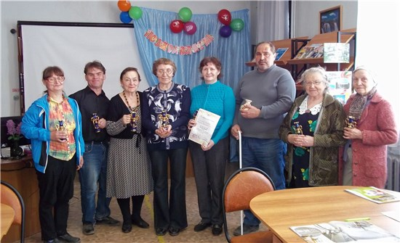В 15:00 началась квест-игра «АзБукиВедия» для трёх команд: «Букварёнок» (ветераны Верещагинскойшколы-интернат), «Бригантина» (Общество инвалидов) и «Алфавит» (Общество слепых). Командам предстояло преодолеть четыре этапа, чтобы сложить ключевую фразу игры: «Бессмертие народа – в его языке» (Ч. Айтматов). По итогам игры призовые места распредели­лись следующим образом: первое место – «Букварё­нок», второе – «Алфавит», третье – «Бригантина». Все команды получили памят­ные сувениры. Участниками праздничных мероприятий Дня открытых дверей стали более 170-ти человек.

## «Мы за чистый мир!»

«Мы за чистый мир!» – под таким названием Центр экологической информации «Берёзка.ru» провел 20 июня Урок чистоты для детей летнего лагеря средней школы № 2. На мероприятии шёл разговор о том, что такое чистота и что нужно сделать, чтобы наш любимый город стал еще чище, привлекательнее. Ребята поделились мнениями о том, как они понимают высказывание А.С. Экзюпери: «Встал утром, умылся, приведи в порядок свою планету». Затем состоялся просмотр видеофильма «Давайте вернём!» верещагинской Станции юных натуралистов. Фильм повествует о том, какие «мусорные» следы» оставляют люди после отдыха в лесу, у реки.

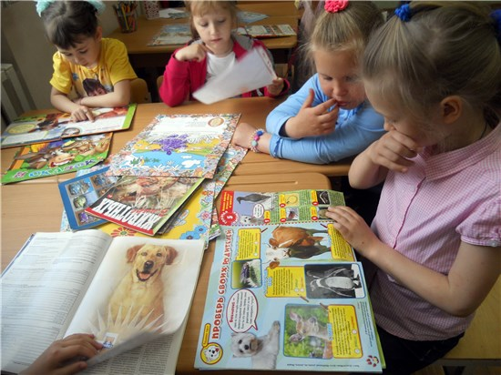«Уборка мусора» – это еще и весёлая физкультминутка! Её провели с ребятами вожатые-старшеклассницы. В завершение урока был показан видеоролик о флэш-мобе «Даёшь чистый город!», который состоялся в г. Верещагино во время субботника «Зелёная Россия». Для детей также был организован выездной читальный зал, где можно было познакомиться с книгами и журналами о природе.

## Выбираешь профессию? Твои помощники – книги!

Выбор профессии – сложный и ответственный шаг в жизни каждого человека, требующий подготовки и знаний. А чтобы выбор был сделан осознанно, надо как можно больше узнать о профессии своей мечты. 27 июня в средней школе № 1 в рамках городских сборов старшеклассников отдел информационных технологий и библиографии центральной районной библиотеки им. В.Г. Мельчакова провёл час информации для будущих десятиклассников.

Участники сборов имели возможность познакомиться с информацией в помощь выбору профессии, которая была представлена на выставке «Школа… а дальше?». Это и справочники для поступающих в ВУЗы и колледжи, и книги о профессиях, и статьи из журнала «Мне 15». Специально для старшеклассников отделом информационных технологий были подготовлены листовки: «Профессия – эколог», «Ландшафтный дизайнер», «Геодезист». Молодые люди знакомились с данной информацией, обменивались мнениями о заинтересовавшей их книге, статье. Приятным моментом мероприятия стало поздравление с успешным окончанием 9 класса одной из активных читательниц библиотеки – Александры Швецовой. Сотрудники ЦБ поблагодарили её за помощь в проведении библиотечных мероприятий. Всего мероприятие посетило 58 человек.

## ЦЕНТРАЛЬНАЯ ДЕТСКАЯ БИБЛИОТЕКА

## «Верещагинская веснушка-2017»

15 апреля в Центральной районной библиотеке им. В.Г. Мельчакова состоялся 2-ой детский фестиваль литературного творчества «Верещагинская веснушка-2017». Главная цель фестиваля – выявление, поддержка и развитие литературных способностей детей и подростков. В соответствии с Положением, фестиваль проводился по двум номинациям: «Авторские стихи и проза» и «Художественное чтение стихов и прозы». Для участия в оргкомитет фестиваля поступило 48 заявок от учащихся всех школ города, многопрофильного техникума, Вознесенской школы, Ленинской сельской библиотеки и объединения юных журналистов при районной газете «Заря». Вели Фестиваль старшеклассники Александра Швецова (средняя школа №2) и Станислав Мелехин (средняя школа № 1), а помогала им задорная Веснушка (учащаяся 3 класса средней школы № 1 Вероника Кирьянова).

Праздник открыла самая юная его участница – трёхлетняя Оленька Марамыгина со сказкой К.Чуковского «Муха-цокотуха». Зрители были в восторге от её выступления, и это задало тон всему Фестивалю. Тепло приветствовали собравшиеся участников первой номинации – «Авторские работы. Стихи». Ребята проникновенно читали свои произведения. Лучшей оказалась Яна Селезнёва (10 кл. средней школы № 121) со стихотворением «Август».

В следующей номинации, «Авторские работы. Проза.», были представлены рассказы, сказки, притчи, фэнтези. Грамотами жюри были отмечены Станислав Мелехин (средняя школа № 1, 9 кл.), Дмитрий Швецов (объединение юных журналистов при районной газете «Заря», средняя школа № 2, 7 кл.) и Анна Баженова (санаторная школа-интернат, 6 кл.).

В номинации «Художественное чтение. Проза» прозвучало только одно выступление. Девятиклассница Ленинской средней школы Василина Никитина очень эмоционально и артистично прочитала отрывок из повести Б. Васильева «А зори здесь тихие…» и также была отмечена Грамотой жюри.

Завершали мероприятие выступления самой многочисленной группы участников номинации «Художественное чтение. Стихи». К своим выступлениям ребята подошли творчески: подготовили презентации, музыкальное сопровождение, реквизит, костюмы. И выбор материала радовал разнообразием: от А.С. Пушкина до современных авторов. Все выступили настолько достойно, что жюри было очень трудно выбрать лучших. После обсуждения предпочтение было отдано самому юному чтецу – первокласснице Полине Пьянковой (средняя школа № 1). На протяжении праздника помогали поддержать поэтическое настроение песни в исполнении ученика музыкальной школы Сергея Штенцова.

В заключение прозвучали слова благодарности всем педагогам, библиотекарям, родителям, которые занимались подготовкой детей и вложили в них все свои знания, опыт и душу. Мероприятие прошло в атмосфере тепла, уюта, взаимоподдержки. Проигравших здесь не было! Все участники праздника получили благодарности и памятные подарки. Общее количество зрителей и участников Фестиваля – более 70-ти человек.

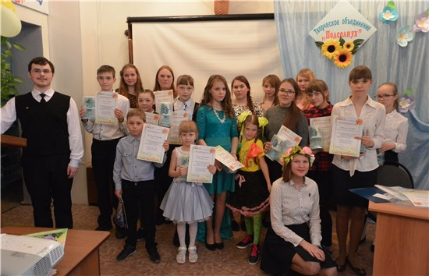

## Делу – время, потехе – час!

26 мая в центральной детской библиотеке состоялся День открытых дверей «Делу – время, потехе – час!», посвященный сразу двум праздникам – Дню славянской письменности и культуры, а также Общероссийскому дню библиотек.

Пришедшим в этот день читателям предлагали принять участие в различных конкурсах и играх. «Шуточная разминка» ждала самых юных посетителей. Они помогали волку наловить «рыбку». Только рыбки были не простые, а с занимательными вопросами по русским народным сказкам. Малыши справлялись с заданиями на «отлично», а если что-то и не получалось, то им помогали мамы и папы. За знание сказок и старание дети получали небольшие призы.

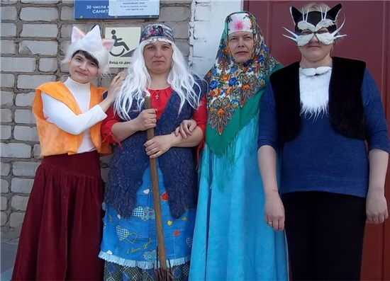Ребята постарше охотно участвовали в фольклорномквесте «Делу – время, потехе – час». Чтобы добраться до сундука с «несметными бо­гатствами», которые похитили злые силы, участникам пришлось пре­одолеть немало препятствий и выполнить сложных заданий. В «лесной чаще» путешественников встречала Баба Яга (Е.В. Дымова), которая испы­тывала ребят на знание русских сказок и посло­виц. В городе «Муроме» сказительница былин (О.А. Поносова) предла­гала участникам вступить в богатырскую дружину, проверив свою меткость, а также собрать в дорогу богатыря, правильно на­звав его снаряжение и доспехи. В «Теремке» ребят приветствовала своими сладкими речами Лиса (Ю.С. Жданова), которая приготовила для них самые трудные задания: разгадать филворд по жанрам фольклора, вырезать из газет буквы и наклеить на лист бумаги пословицу «Делу – время, потехе – час». А заканчивалось путешествие в «Лукоморье», где возле дуба и был спрятан сундук с сокровищами, охраняемый Котом учёным (Н.С. Арапова). А чтобы дойти до дуба, надо было отгадать загадки и взамен получить ключ от сундука. С этим заданием дети справились без труда и заслуженно получили свои подарки. Праздник удался, ребята отлично провели время в библиотеке, остались довольны и библиотекари. Особенно порадовало, что в мероприятиях принимали участие почти все, кто пришел в библиотеку в этот день: дошкольники, школьники, родители, и даже девятиклассники, которые пришли подписать обходные листы, тоже с удовольствием поучаствовали в игре.

## Один день из жизни Ивана Семёнова

2 июня центральная детская библиотека приняла участие в Региональном Дне чтения. В этом году он был посвящен 90-летнему юбилею пермского детского писателя Л.И. Давыдычева и 55-летнему юбилею его знаменитой книги «Многотрудная, полная невзгод и опасностей жизнь Ивана Семёнова, второклассника и второгодника». В акции приняли участие ребята летнего лагеря школы № 121 (92 чел.).

Библиотекарь Е.В. Дымова рассказала об акции и прочитала 2-ую главу из книги – «Руки вверх! Стрелять буду!». После короткого обсуждения ребята выбрали главные фразы из этой главы. Ими оказались: «Должен ли я стать героем?», «Одно дело шпионов в кино смотреть, другое дело – живых шпионов встретить», «Руки вверх. Стрелять буду!». В заключение все вместе посмотрели видео с приветственным словом пермского детского писателя Эдуарда Вениаминовича Матвеева, записанным специально к Региональному Дню чтения. Также в течение дня всех посетителей библиотеки спрашивали, знакомы ли они с книгой про ИванаСемёнова и кто её автор. Опрос показал, что и  родители, и дети книгу знают, но не все называли автора. А те, кто с книгой ещё не знаком, пообещали её прочитать. Все посетители  библиотеки получили на память юбилейные закладки о писателе Льве Давыдычеве и его книгах.

## В чудесном Городе русского фольклора

В некотором царстве, в фольклорном государстве живёт народ необычный. В речи их что ни фраза, то пословица или поговорка слышны. Красные девицы там хороводы водят да песни поют. Дети друг другу загадки загадывают да в забавные игры играют. А старые люди внукам сказки рассказывают. В Город русского фольклора и отправились учащиеся начальных классов. Со 2 по 8 июня у них появилась возможность побывать там и с помощью волшебной ромашки спасти Город от нападок Восточного Дракона. Как ни странно, помогала им в этом сама Баба-Яга. Дети скороговорили, играли в игры, пели песни! Юные читатели доказали, что они любят русскую культуру, ценят то, что оставили им в наследство предки. А значит, никакой враг им не страшен! Всего в мероприятии приняли участие более трёхсот человек.

## С юбилеем, родной город!

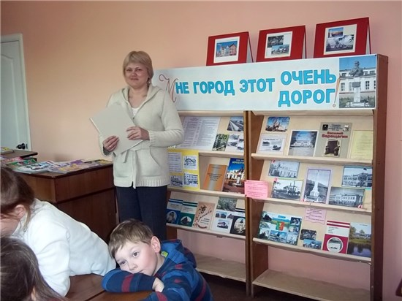В июне 2017 г. отмечалось 75-летие со дня присвоения Верещагино статуса города. Центральная детская библиотека не могла пройти мимо такой славной даты и для школьных детских площадок провела краеведческую игру «Этот город – самый лучший город на Земле!».

На чудо-паровозе ребята посетили 6 станций, где их ожидали непростые задания. На станции «Историческая» школьники совершили экскурсию в прошлое города: узнали истоки возникновения своей малой родины, историю наименования станции, а затем и городского поселения. По историческим фотографиям старались определить, какое здание из ныне существующих запечатлено на снимках много лет назад. Оказалось, совсем не просто узнать знакомый облик, – за десятилетия наш город сильно изменился!

На «Краеведческой» станции изучали краеведческий текст о верещагинских улицах: команды должны были выписать из него западные и восточные улицы. С этим заданием справились немногие.

Станция «Зелёная» оказалась для ребят самой успешной и принесла всем командам большое количество баллов. И младшие школьники, и дети постарше с интересом и дружно разгадали кроссворд «Живой мир родного края».

А вот станция «Художественная» снова заставила «попотеть». И если в картинной галерее ребята с лёгкостью отыскали полотна, не принадлежащие кисти В.В. Верещагина, то со вторым заданием – раскрашиванием герба города – справились немногие.

На станции «Наша гордость!» вспомнили славные имена верещагинцев-Героев Советского Союза, назвали достопримечательности. Оказалось, что их не так уж и мало! И гордые прибыли, наконец, на последнюю станцию – «Поздравительную», где весёлой песней, посвящённой юбилею города, завершили такое азартное и увлекательное путешествие.В игре приняли участие более 200 человек с восьми школьных площадок.

## Сказки зелёного леса

С 13 по 16 июня детская библиотека пригласила детей из летних лагерей отправиться в большое экологическое путешествие «Сказки зелёного леса». У природы много загадок, но их можно разгадать, если вести себя тихо, смотреть зорко и быть внимательным. Ведь кругом – удивительные чудеса!

Юные путешественники узнали много интересного о том, что происходит в лесу, разгадали загадки о деревьях, птицах, грибах, лекарственных растениях, ответили на вопросы лесных жителей – волка, белочки, филина. Вспомнили, как без компаса определить стороны света, а также приметы плохой и хорошей погоды. В заключение ребятам удалось даже подслушать, о чём разговаривают лесные звери, посмотрев сценку с участием зайца, белочки, лягушки и бурундука (кукольные персонажи). Всего участниками мероприятий стали 174 человека.

## Удивительный мир цветов

26 июня для ребят летнего лагеря средней школы №1 детская библиотека провела познавательно-игровую программу «Разведём сады цветущие!».

Ни один праздник, ни одно торжество не обходится без цветов. Все любят эти прекрасные творения природы. Ими украшают сады, парки, улицы и жилища. О цветах сложены легенды, они воспеты поэтами, музыкантами, художниками. Мероприятие началось с прекрасной музыки П.И. Чайковского «Вальс цветов». Ведущая, библиотекарь О.А. Поносова, рассказала, какие легенды сложены о подсолнухе, тюльпане, календуле. Затем ребята посмотрели буктрейлер «Легенды о цветах» и видеоролик о дельфиниуме.

Игровую часть программы составили загадки о цветах и викторина «Сказочные цветы» (цветы в сказках). Участниками мероприятия стали 69 детей.

## БОРОДУЛИНСКАЯ СЕЛЬСКАЯ БИБЛИОТЕКА

## им. Ф.Ф.Павленкова

## (зав. библиотекой Л.А. Снигирева)

## Космическая азбука

19 апреля в Бородулинской сельской библиотеке была проведена информина «Космическая азбука», посвящённая Всемирному дню космонавтики.Библиотекари рассказали семиклассникам о перспективах развития космической отрасли. А затем состоялось состязание. За победу боролись две команды: «Звёздные люди» и «Астероид». В процессе игры крутился барабан. Библиотекарь задавала вопрос на выбранную букву алфавита. Азарту игроков можно было позавидовать! Например, отвечая на вопрос о космической одежде, в спешке они озвучили ответ – «сарафан»! Таких курьезных моментов было немало. Но в целом подростки показали высокий уровень знаний по данному вопросу. А команда «Астероид» с большим отрывом обошла соперников!

## http://verlib.permculture.ru/Data/Sites/33/images/%D1%81%D0%B5%D0%BB%D0%BE/%D0%B1%D0%BE%D1%80%D0%BE%D0%B4%D1%83%D0%BB%D0%B8%D0%BD%D0%BE/i-10.jpgБудем учиться с природой дружить! Семейная гостиная "Матрёшкина школа"

«Будем учиться с природой дружить!» – под таким девизом прошла 23 апреля очередная семейная встреча в «Матрёшкиной школе». Мероприятие началось с занимательных загадок из книг писателей-натуралистов: Михаила Пришвина, Юрия Дмитриева, Виталия Бианки. Затем библиотекари провели весёлую семейную игру «Запасливый хомячок», и все участники усердно «пополняли» запасы. Далее семейным командам предстояло угадать птиц и животных по их голосам в звуковой викторине, отгадать загадки о птицах. Дети на скорость собирали «семейные» пазлы (животные и детёныши). Рисовали красивые домики для птичек. Наша планета – самая красивая во Вселенной! Пусть будет чисто и уютно в городах и сёлах, цветут сады, растут леса. Будем все вместе заботиться о природе!

## Эко-путешествие «Цветик-семицветик»

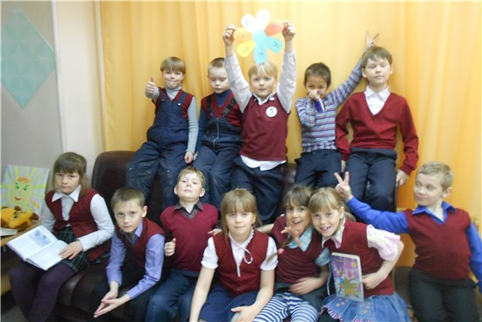Занимательное путешествие прошло в стенах библиотеки 20 апреля. Первоклассники отправились на поиск волшебного цветка – цветика-семицветика. Лепестки «зарабатывали», следуя по остановкам. Дети отгадывали загадки, знакомились с книгами по экологии, отвечали на вопросы викторины, кричали заклички о солнышке. Последний лепесток был найден в самой экологичной обуви – лаптях. В итоге путешествия собрали слово-цветок «ПЛАНЕТА», ведь 22 апреля – день нашей планеты Земля!

## Берегите нашу Землю!

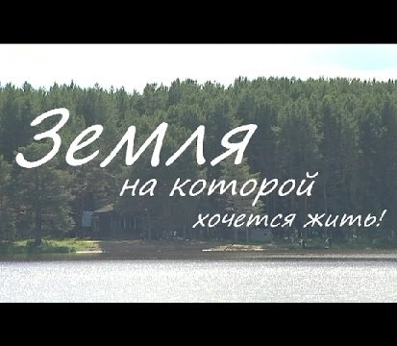

24 апреля в Бородулинской сельской библиотеке состоялся экологический час для взрослых «Берегите нашу Землю!».

Библиотекари организовали просмотр литературы экологической тематики из фондов Верещагинской районной библиотеки им. В.Г. Мельчакова, провели обзор по теме «Цветники и клумбы». Затем в библиотеке прошла акция «Экологическое одеяло». В технике лоскутное шитьё женщины-участницы «шили» одеяльце. На бумажках лоскутках они писали о том, как сделать родной посёлок чистым, уютным, привлекательным. В дальнейшем одеяльце украсит интерьер библиотеки и послужит стимулом для добрых дел.

## В селе моём – моя судьба

25 апреля в Бородулинской библиотеке прошёл краеведческий час «В селе моём – моя судьба». Библиотекари предложили женщинам обратиться к летописи посёлка Бородулино, альбомам, папкам по истории села. Все с интересом вспоминали прошлое родного посёлка, искали на фото знакомые лица.

Далее состоялась игра «В селе моём – моя судьба», в ходе которой её участники узнали очень интересные факты. Не все, например, были в курсе того, что рядом с п. Бородулино берёт свое начало небольшая речушка Хмелёвка, деревню Садково не так давно исключили из реестра населённых пунктов. И совсем не знали, что в наших краях обитают тритоны. Житель посёлка поймал эту амфибию на простую удочку!

Из книги Е.Поляковой «Словарь пермских фамилий» женщины узнали о происхождении своих фамилий. Любите свой край, свою землю, чтите память своих предков…

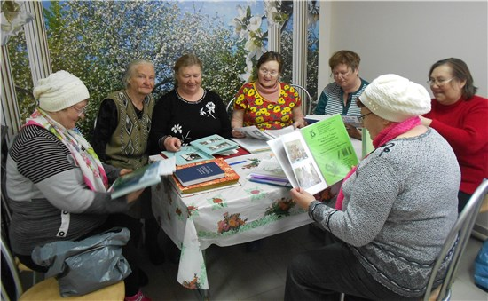

## Красота родной земли

26 апреля гостьи Бородулинской библиотеки приняли участие в познавательном часе «Красота родной земли». Состоялся просмотр и обсуждение документального фильма о Верещагинском районе [«Земля, на которой хочется жить»](https://www.youtube.com/watch?v=zwBlWqYsBsA). Фильм снят в 2016 г. Прозвучало пожелание «снимать побольше фильмов о селе, простых людях, уральской природе». Библиотекарь Снигирева Лия Аркадьевна познакомила женщин с историей деревень по книге «Тимошка Пермитин из деревни Пермяки». Затем каждый рассказал о своей любимой деревеньке и написал название на «лоскутке». В дальнейшем библиотекари используют цветные «лоскутки» для оформления экспозиции «Деревенька моя, милая…»

## Виртуальный тур

## «Памятные места города Верещагино»

В 2017 г. исполняется 75 лет со дня присвоения посёлку Верещагино статуса города. Это историческое событие произошло в далёком военном 1942 году. Юные участники краеведческого клуба «Истоки» отправились в виртуальное путешествие по городу Верещагино. После просмотра презентации они разгадывали кроссворд «Западные ворота Урала». Дети неплохо знают свой районный центр. Многие из них бывали в верещагинском мини-зоопарке, в парке культуры и отдыха, знают крупнейшие предприятия города и, конечно же, памятник художнику В.В. Верещагину на привокзальной площади. А вот вопрос «Какое учреждение построено в Верещагино совсем недавно для всех детей района?» вызвал затруднение. Хотя чаще всего дети бывают в городе, когда возникает необходимость посещения Верещагинской детской поликлиники.

## Чудесные поделки в "Матрёшкиной мастерской"

3 мая в Бородулинской библиотеке состоялось очередное заседание «Матрёшкиной мастерской». Взрослые посетители библиотеки учились изготавливать поделки из старых газет и журналов. Сначала женщины просмотрели видео «Поделки из газетных трубочек», а затем состоялся мастер-класс «Изготовление трубочек из журналов и основы плетения». Все присутствующие активно включились в работу. Скручивать трубочки отлично получилось практически у всех, а с плетением было немного сложнее…Поделки из вторичного сырья декоративны, широко используются в быту: вазочки, корзинки, чашки, блюда и даже сова – ключница.

## Приключения с "Весёлым Колобком"

В библиотеке живет «Весёлый колобок». Кто же это? Это детский журнал! Очень яркий, красочный, интересный! С «Колобком» можно отправиться в любое путешествие.

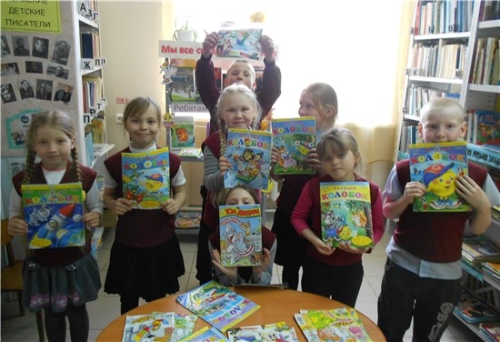3 мая в Бородулинской библиотеке прошла экологическая игровая программа «Приключения Колобка». Её участниками были учащиеся 1-го и 2-го классов. Сначала дети оказались на морском дне: искали мор­ские звёзды, считали зо­лотые монеты. Затем от­правились на весеннюю полянку: искали червячка и улитку, а среди тюль­панов надо было выбрать самый красивый… Так вместе с «Весёлым ко­лобком» школьники по­знают окружающий мир.

## Война в судьбе моей деревни

4 мая в библиотеке вновь было многолюдно. Здесь состоялся вечер памяти «Война в судьбе моей деревни». Участниками мероприятия были женщины из группы дневного пребывания Дома культуры.

Библиотекари провели для собравшихся путешествие по альбому «60 лет Великой Победы!». В альбоме собраны материалы, касающиеся жизни и подвига наших земляков во время Великой Отечественной войны. Затем обратились к «Книге Памяти» Пермского края. Герои Книги Памяти не дожили до светлых майских дней 1945 года. Но все они – полноправные творцы нашей Победы. Книга Памяти – это памятник всем погибшим в годы Великой Отечественной. Завершилась встреча чтением стихов из поэтического сборника «Пламя Победы». Гостьи библиотеки познакомились с творчеством местных авторов, пишущих о войне (раздел «Мы помним лихие военные годы…»). После чтения этих горьких и светлых стихов, более остро ощущаешь и понимаешь, что такое мир и красота окружающей жизни…

## Салют, Победа!

Очередная встреча участников детского краеведческого клуба «Истоки» прошла в форме спортивно-патриотической программы «Салют, Победа!», которую провели для них сотрудники библиотеки. Игра была посвящена Дню Победы в Великой Отечественной войне.

Две команды соревновались в патриотических конкурсах. Ребята проявили отвагу и смекалку в конкурсе «разведчики», «снайперы», «минное поле», «связисты». Наблюдательность и память не подвели в конкурсах «Гордость Верещагинского района», «Российский флаг». Быстро отвечали участники и на вопросы военной викторины, а в итоге оперативно собрали ключевое слово – «Победа».Уже 72 года прошло с того победного мая 1945 года, когда окончилась Великая Отечественная война. И пусть в памяти молодого поколения останутся её герои, безмерное страдание и мужество нашего народа.

## День Победы в Бородулино

9 мая в посёлке Бородулино прошли праздничные мероприятия, посвящённые 72-ой годовщине Великой Победы. Всё действие развернулось во дворе Бородулинской основной школы рядом с памятником погибшим в годы Великой Отечественной войны.

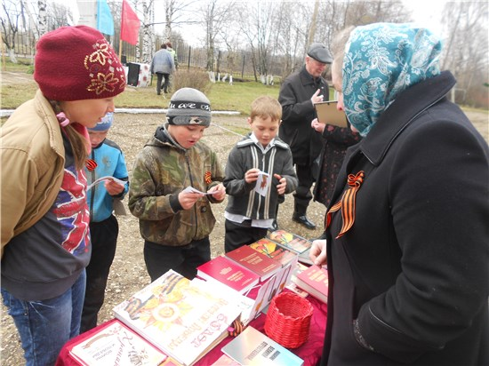Библиотека представила населению книжную выставку «Слава воину-победителю!», где были собраны альбомы, Книги Памяти, папки, буклеты, посвящённые военному времени. Благодаря выставке, односельчане узнали немало интересных фактов о своей малой родине. Например, многие не знали, что в годы войны на железной дороге был построен второй путь; что колхозники сдавали военный налог (овощи, мясо, молоко, яйца), а знаменитая стрелковая дивизия носила почётное звание Ярцевской. Жительница Бородулино М.Н. Пепеляева узнала на празднике о своём знаменитом родственнике – генерал-майоре М.Ф. Пепеляеве. По местным краеведческим материалам была подготовлена и викторина «Помните!», которая пользовалась большой популярностью у взрослых и детей.

Для всех желающих сфотографироваться была организована Фото-площадка «Мы помним лихие военные годы», на которой были представлены экспонаты из фондов библиотеки и школы.

## На пути к Победе

«На пути к Победе!» – так называлась военнаяквест-игра, которую библиотекари подготовили для юных читателей в преддверии дня Победы. Их ждали 6 остановок и 6 испытаний. На первой остановке ребята познакомились с документальным памятником всем погибшим в годы войны – Книгой Памяти. Более 500 тысяч жителей Пермской области ушли на Великую Отечественную войну, более 200 – не вернулись домой. На второй остановке детей ждала «Книга памяти Верещагинского муниципального района». Наряду с взрослыми, воевали и погибали, как герои, дети. Библиотекарь рассказала ребятам об Алёше Щукине из г. Кизел, который ушел на войну в 12 лет и погиб в 14. У «Древа Памяти» вспомнили о героях из своих семей, многие из детей назвали своих дедушек, прадедушек.

Далее путь участникам преградило минное поле, но его с успехом преодолели и двинулись дальше. С большим вниманием дети слушали рассказ из книги «Последние свидетели» Светланы Алексиевич. Детские воспоминания о войне очень горькие и страшные…

На последней остановке ребята познакомились с альбомом «60 лет Победы», созданным сотрудниками Бородулинской библиотеки. Смотрели фотографии 30-летней давности, где у памятника всем погибшим в годы войны запечатлены ветераны. В заключение из букв дети собрали слово – «Победа».

## Турнир по шашкам

Настоящие шашечные баталии развернулись в библиотеке 11 мая. Здесь состоялся шашечный турнир памяти земляка – генерал-майора Михаила Федосовича Пепеляева. Участницами турнира были женщины из группы дневного пребывания. Игра шла одновременно на 6-ти дос­ках, судейство осуществлял знаток шашечной игры Аркадий Иванович 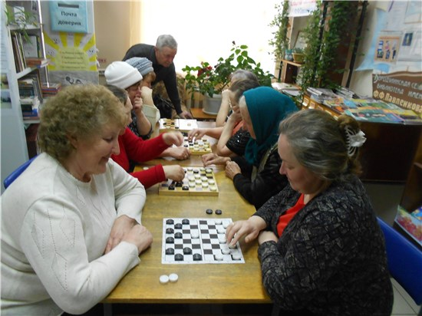Новиков. Подведение итогов шло по круговой системе. Победителям были вручены Дипломы за 1, 2, 3 места. Многие из женщин сели за доски впервые после далекой учёбы в школе. Некоторые вообще не умели играть, но быстро усвоили пра­вила. Они выразили жела­ние научить своих внуков этой интересной и разви­вающей игре – русским шашкам.

## Открытие летних чтений «Книжные джунгли»

1 июня, в День защиты детей, в библиотеке состоялось открытие летних чтений «Книжные джунгли». Библиотекари предложили юным читателям отправиться в незабываемое книжное путешествие!

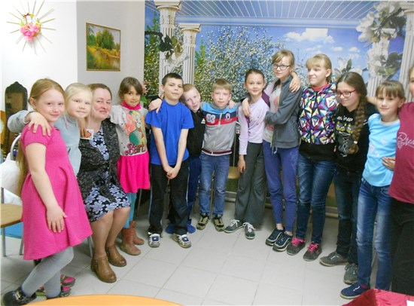В этом году летние чтения были посвящены юбилею писателя Григория Остера. Участникам конкурса «Юный читатель» необходимо было выполнить несложные задания: прочитать шесть книг и написать их названия на кокосе, кокосы прикрепить на пальму, раскрасить пальму и прикрепить её на стенд. А также нарисовать героев книг Григория Остера и получить приз!

В рамках праздника состоялась игра Поле чудес «Сказочные истории». Как только началась игра, дети «оказались» в Африке, где жили герои книги Г. Остера «38 попугаев». Ребята отвечали на самые интересные вопросы: что сказочные персонажи делали каждый день? Какую зарядку делал удав? Куда залез слонёнок от страха? Что потерял слонёнок? и другие. Забавная и весёлая игра по творчеству Г. Остера понравилась всем! Её победители получили заслуженные призы!На празднике присутствовало 13 детей.

## Шпионы в библиотеке!

2 июня Бородулинская сельская библиотека приняла участие в краевой акции «Региональный день детского чтения «Друзья мои, приятели». Здесь прошла игровая программа «Шпионы в библиотеке». Она была посвящена юбилею пермского писателя Льва Ивановича Давыдычева.

Вначале ребята посмотрели видеообращение писателя Эдуарда Матвеева ко всем детям Пермского края. А потом им было предложено поиграть в шпионов! Ребята с удовольствием переоделись и стали похожи на настоящих «шпионов». Они отгадывали загадки, «расшифровывали» (искали ошибки) в письме Ивана Семёнова. При громком чтении второй главы книги «Многотрудная, полная невзгод и опасностей жизнь Ивана Семёнова, второклассника и второгодника» «шпионы» считали, сколько раз главный герой сказал слова «Бах! Бах!». Ребятами была выбрана и главная фраза книги: «Находчивый и смелый!». Все вместе решили, что шпионом быть не просто, а очень ответственно! В мероприятии приняли участие 13 детей.

## Эко-праздник «Зарядка для хвоста»

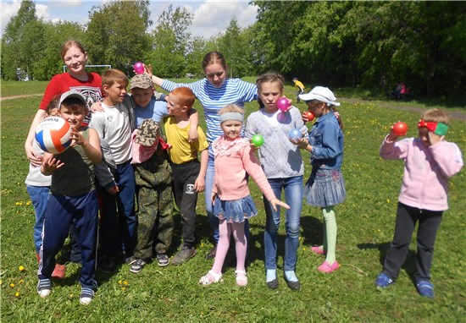

5 июня в библиотеке вновь побывали дети со школьной площадки. Для них состоялся эко-праздник «Зарядка для хвоста». В гости к ребятам пришли добрые и озорные зверята из книг Григория Остера. Вмести с ними дети играли в «обнимашки», делали зарядку для хобота, «ели» сосиску (игра «моталки»), собирали в связку «бананы», рисовали пальмы…

В заключение встречи библиотекари пригласили детей поучаствовать в конкурсе «Юный читатель», пожелали всем быть весёлыми, любознательными, любить свою малую родину, иметь много друзей. На празднике побывало 30 человек.

## Дорожная мозаика «Летний вояж»

6 июня библиотекари подготовили для юных читателей игровую программу о правилах дорожного движения «Летний вояж». Ведь на улице их поджидает очень много опасностей…

Две команды ребят соревновались между собой. Им нужно было пересечь «перекрёсток» загадок о транспорте, пройти эстафету «Юные автомобилисты», ответить на вопросы викторины о сказочных средствах передвижения «Автомульти», сложить из палочек слово «ГИБДД». Но и это ещё не всё! Дальше ребят ждали конкурсы: «Говорящие знаки», «Светофор», «Пешеходный переход» и др.

Так, играя, участники проверили на практике, насколько хорошо знают правила дорожного движения. Ведь очень важно знать и соблюдать ПДД. В игре участвовали 28 детей.

## В пушкинском царстве, сказочном государстве...

Среди праздников и знаменательных дат июня есть один, близкий и дорогой сердцу каждого из нас – Пушкинский день России. Именно этот праздник отметили в Бородулинской библиотеке 7 июня. Библиотекари провели для ребят беседу о самом известном русском писателе и поэте Александре Сергеевиче Пушкине. А потом дети отправились в увлекательное путешествие по сказкам А.С. Пушкина. Состязание проходило в форме игры «Поле чудес». Ведущий зачитывал строки из произведения, а участники отгадывали сказку, затем задавался вопрос тройке игроков. Так три игрока вышли в финал, а победитель игры получил заслуженный приз. Как выяснилось, не все дети знают содержание пушкинских сказок, хотя на вопрос о знаменитых русских писателях ребята всегда в первую очередь вспоминают А.С. Пушкина. Библиотекари пожелали всем нескучного лета в компании добрых книг.

## Индейские старты

Необычное мероприятие прошло в Бородулинской школе 8 июня – детская спортивная программа «Индейские старты». Встреча началась с беседы о коренном населении Америки – индейцах. Боевая раскраска нанесена на лица, и вот уже дети «превратились» в индейцев! Ловкость, смелость и смекалку показали ребята в ходе состязания. Они «скакали» на лошадях, изображали буйвола и крокодила, «ловили» рыбу, соревновались в меткости и быстроте… Программу подготовили сотрудники Бородулинской сельской библиотеки. В игре участвовали 28 детей.

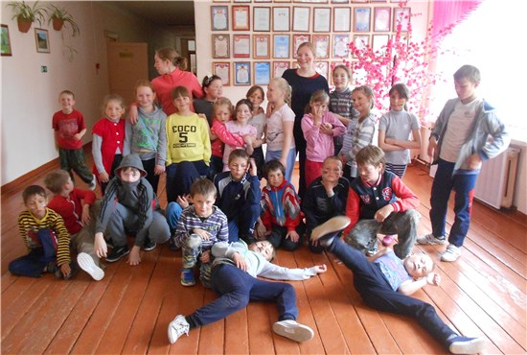

## Эко-игра «Зелёный кубик»

9 июня в Бородулинской библиотеке появился очень большой зелёный кубик! Зачем он нужен? Чтобы проверить знания ребят о природе родного края. Детские команды по очереди подбрасывали кубик. Сколько точек выпадало на верхней грани, столько баллов зарабатывала команда при правильном ответе на вопрос. Темы вопросов были разные: «растения леса», «растения болот», «растения поля», «животные Прикамья» и др. Весёлая эко-игра с зелёным кубиком понравилась всем.

## Юные спасатели

«Юные спасатели» – так называлась экологическая игра, которую провели библиотекари 13 июня. Кто же такие спасатели? Те, поможет животным и спасёт их от беды!Поделившись на две команды, ребята «спасали» ёжиков из пожара, «кормили» голодных птиц, «тушили» пожар водой, спасали зайчиков от наводнения, искали в траве потерявшихся животных. Победила дружба! Большое дело – спасать других из беды!

## Рассказы из русской истории

В 2017 г. исполнилось 95 лет со дня рождения русского советского писателя Сергей Петровича Алексеева. Юбилею писателя была посвящена игровая программа «Рассказы из русской истории». В ходе мероприятия состоялось знакомство с биографией и творчеством С.П. Алексеева. Первая книга прозаика вышла в 1955 году – «История СССР. Учебная книга для 4-го класса». За 40 лет он написал более 30-ти книг, посвящённых истории России (от середины XVI до середины XX вв.). С.П. Алексеев – автор книги для детей «Сто рассказов о войне». На мероприятии был прочитан один из таких рассказов – «Буль-буль».

Встреча продолжилась игровой программой. Ребята собирали пословицу о службе в армии, военную картинку, рассказывали военную историю, попадали в цель. Отмечали фамилии полководцев, объясняли, что такое пушка, самолет, расшифровали слова с помощью азбуки Морзе и т.д. Интеллектуально-творческая игра увлекла всех, страсти кипели не шуточные…

## Милый сердцу уголок

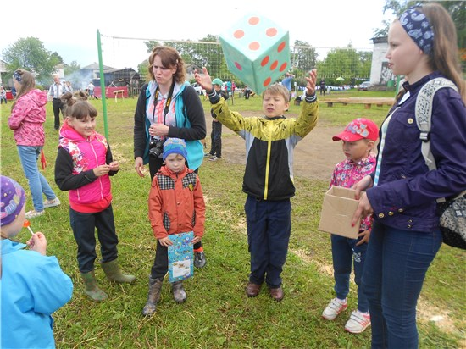

24 июня в Бородулино состо­ялся праздник – День посёлка «Милый сердцу уголок». Сотруд­ники библиотеки организовали для односельчан 4 творческие пло­щадки. Большой популярностью пользовалась детская игровая площадка «Эко-кубик». Ребята подбрасывали большой зелёный кубик, по количеству выпавших очков называли такое же количество предметов. Тема игры – «окружающий мир». А совсем маленьким по­могали мамы, папы, бабушки и дедушки! Будем любить и беречь при­роду все сообща – таков девиз этой игры.

## ВОЗНЕСЕНСКАЯ СЕЛЬСКАЯ БИБЛИОТЕКА

## (зав. библиотекой Е.П. Снигирева)

## Космическая радиоигра

12 апреля во всем мире отмечается День авиации и космонавтики. Этому празднику была посвящена космическая радиоигра, которая прошла в Вознесенской сельской библиотеке. В игре принимали участие две группы Вознесенского детского сада.

Внимание! Внимание! Внимание!

Говорит радиовещание Бабы-Яги.

За дальними дремучими лесами,

За синими-пресиними морями,

За жёлтыми-прежёлтыми песками,

На краю земли лежит волшебный космодром, а там…

В домике своём безобразном

Живёт и думает о разном,

Где сиротливо ухает сова,

Первая бабушка-космонавт,

А зовут её – Яга.

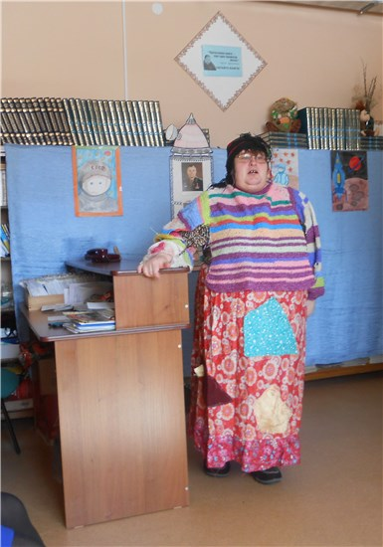Такими словами начал мероприя­тие Голос радиовещания (С.П. Бакса­нова). После чего появилась на метле и сама Баба Яга (роль исполнила библио­текарь Е.П. Снигирева). Рассуждая о своей горемычной жизни, она «учуяла ребячий дух», кинулась к ним, но тут за­звонил телефон. А звонил он в течение всей игры: то Кощею нужно помочь космический кроссворд разгадать, то директору заповедника Ивану Ивано­вичу Царевичу зелье сделать для забо­левшего летателя на пропеллере (Карл­сона), то Луноходикам космические игры и зарядку показать («Невесо­мость», «Маленькие луноходики» и «Вестибулярный аппарат».). В общем, скучать ребятам не пришлось! Ещё Голос радиовещания про космос загадки загадывал, не забыл он и про лунные конфетки, которые получили дети, ответив на вопросы про сказочные летательные аппараты и героев, связанных со Вселенной. Раздавая сладости, Баба Яга приговаривала: «Не мусорить, не мусорить: ни в космосе, ни на Земле, а то я вас найду и накажу везде!». Ведь даже Баба Яга знает, что надо беречь природу своей и других планет!

## Поля русской славы

В мае библиотекари Вознесенской сельской библиотеки провели для шестиклассников виртуальную экскурсию «Поля русской славы», посвящённую нескольким памятным датам. В 2017 году исполняется 775 лет со дня Ледового побоища; 405 лет Народному ополчению под руководством Кузьмы Минина и князя Дмитрия Пожарского; 205 лет со дня Бородинского сражения; 75 лет со дня начала Сталинградской битвы.

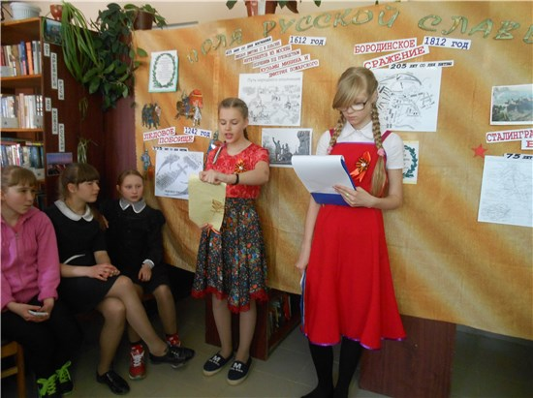Путешествовать по историческим со­бытиям ребятам по­могали ученицы Воз­несенской средней школы – семикласс­ница Даша Тиунова и восьмиклассница Ве­роника Суслова. Школьники не только слушали вы­ступающих, смот­рели страницы пре­зентации, но и ак­тивно участвовали в обсуждении каждой битвы, снимая с выставки красные звёздочки с вопросами викторины.

Воссоздать историческую атмосферу каждой битвы помогли колокольный звон, симфоническая музыка, пение птиц, голос советского диктора Ю. Левитана, вой сирены и различные предметы: зажжённая свеча, лукошко, свитки с обращением Минина к ополченцам и клятвой сталинградцев. Когда ведущие прочитали клятву, – ребята зааплодировали. Мероприятие закончилось минутой молчания в память обо всех павших на полях сражений россиянах.

## Есть храм у книг – библиотека!

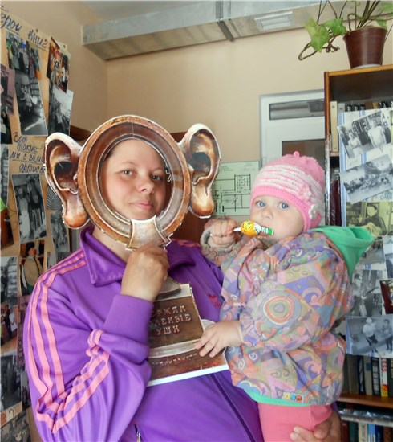26 мая в Вознесенской сельской библиотеке прошёл День открытых дверей «Есть храм у книг – библио­тека!», посвящённый Общероссий­скому дню библиотек. В течение праздника жители села могли: «Найти себя… в библиотеке… на фото… на видео…»; побывать на ярмарке руко­творных работ «Сказочная Мульти­Мания» (выставка вязаных героев мультфильмов Светланы Петровны Баксановой) и «Волшебный мир, где правят куклы» (выставка кукол ручной работы Капитолины Васильевны Ше­шуковой); принять участие в аукционе «Литературные таланты»; проверить себя в конкурсе «А я писателя узна́ю по портрету…»; побывать в фотоателье «Пермяк – солёны уши». День открытых дверей прошёл весело и познавательно!

## Региональный день детского чтения «Друзья мои, приятели»

2 июня Вознесенская сельская библиотека приняла участие в краевой акции «Региональный день детского чтения «Друзья мои, приятели», посвящённой 90-летию со дня рождения Л.И. Давыдычева. Мероприятие посетили группы лагеря дневного пребывания Вознесенской средней школы.

Ведущая, библиотекарь Е.П. Снигирева, начала громкие чтения второй главы книги Льва Ивановича Давыдычева «Жизнь Ивана Семёнова, второклассника и второгодника» с сообщения о юбилее писателя (90 лет) и произведения (55 лет). Дети следили за чтением ведущей и даже по несколько строчек читали вслух сами. Выбрав самую интересную фразу – «Руки вверх! Стрелять буду!», – устроили фотосессию. А затем исправляли ошибки Ивана Семёнова в письме, которое он написал в Министерство образования.

## КОМАРОВСКАЯ СЕЛЬСКАЯ БИБЛИОТЕКА

## (зав. библиотекой Т.С.Новикова)

## Этот День Победы...

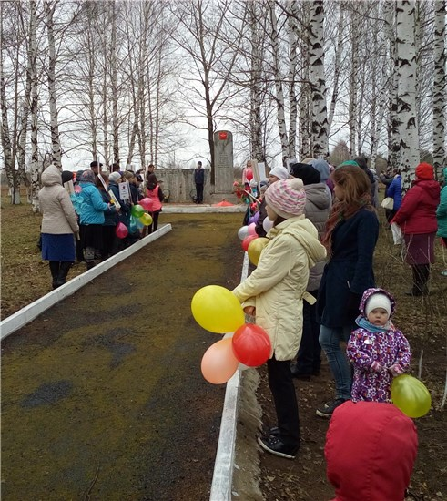9 мая наша страна отметила 72-ую годовщину Победы в Великой Отечественной войне. В этот праздничный день жители деревни Комары и соседних деревень с цветами, шарами и портретами своих родных- участников великой Отечественной войны, присоединились к Всероссийской акции «Бессмертный полк». Под песни военных лет, они прошли от перекрёстка улиц Комсомольская и Молодёжная и завершили шествие в парке им. Кислухина у памятника возле здания Комаровского СДК.

Торжественный митинг «Не забыть нам эту дату!» от­крыл Глава Нижнегалинской сельской администрации В.Н. Косинец, который поздравил всех односельчан с этой зна­менательной датой, поздрав­ление с Днём Победы также прозвучало от представителя Верещагинской районной ад­министрации Н.В.Неволиной и Почётного гражданина Ниж­негалинского сельского посе­ления В.Г. Соловьёва. После митинга все присутствующие были приглашены на празд­ничный концерт «Каждое имя в памяти и сердце», где были исполнены песни, стихи и сценки о Великой Отечественной Войне. После окончания концерта всех желающих пригласили отведать «фронтовой каши».

Несмотря на пасмурную погоду и холодный ветер, жители д. Комары остались довольны проведением праздника, который был организован совместными усилиями сотрудников Комаровского Дома культуры, библиотеки и членами Женсовета. Всего на праздничных мероприятиях присутствовало около 150-ти человек.

## ЗЮКАЙСКАЯ СЕЛЬСКАЯ БИБЛИОТЕКА

## (зав. библиотекой В.И.Лукиных)

## День России в библиотеке

20 июня гостями библиотеки были студенты Зюкайского аграрного техникума. Для них был организован познавательный час «Россия – великая наша держава». Ребята совершили небольшое историческое путешествие в героическое прошлое нашей страны, познакомились с государственными символами России. Библиограф Валентина Николаевна Исаева представила книги и другие издания с выставки «Люблю тебя, моя Россия!». Затем гости библиотеки просмотрели видеоролик «С днём России!» и презентацию «Я – гражданин России». Для закрепления материала была проведена мини-викторина. В заключение мероприятия всем студентам были вручены закладки «12 июня – День России».

## 100-летию революции посвящается…

2017 год ознаменован юбилейной датой – отмечается 100-летие Октябрьской революции в России. Ещё в мае в Зюкайской сельской библиотеке стартовал цикл мероприятий, посвящённых этой дате.

Первыми слушателями и зрителями стали студенты Зюкайского аграрного техникума. Для них была проведена встреча с земляком, членом коммунистической партии РФ Владимиром Ивановичем Маркиным. «Октябрьская революция 1917 года. Как это было?» – так называлось его выступление. Студенты узнали много интересных фактов о Февральской и Октябрьской революции 1917 года. Опираясь на воспоминания очевидцев и участников тех событий, архивные данные и исследования историков, Владимир Иванович подробно рассказал о причинах революции, последовавшей за ней Гражданской войне, расколе российского общества на «красных» и «белых». Рассказ сопровождался электронной презентацией, которая сделала мероприятие более зрелищным и интересным. Библиограф Валентина Николаевна Исаева представила студентам интересную художественную литературу, посвященную этому непростому периоду в истории нашей страны. Интерес вызвала книга Бориса Пастернака «Доктор Живаго». Среди других мероприятий цикла – часы истории «1917 год в истории России», «100-летие Февральской революции». Их провела для учащихся 8-9 классов библиотекарь Ирина Васильевна Пономарёва. Общее количество участников мероприятий составило 32 человека.

## Вести с «Книжной полянки»

Весело и с пользой провели зюкайские девчонки и мальчишки летние каникулы. 2 июня при сельской библиотеке открылась детская досуговая площадка "Книжная полянка"! Одноимённый проект стал победителем районного конкурса социально-культурных проектов. На библиотечную площадку приходили дети разного возраста: от первоклашек до девятиклассников. Каждый из них выбираел себе занятие по душе. Одни любят весёлые и подвижные игры, другие – рисовать или лепить, третьи – посидеть в уголке и почитать.

2 раза в неделю на «Книжной полянке» проходили различные мероприятия: конкурсы рисунков, викторины по экологии, загадки. Очень понравились всем весёлые игры на свежем воздухе: бадминтон, теннис, прятки, «вышибало» и т.д. Один из дней был посвящён дворовым играм. Дети вспоминали, какие они знают игры, а потом все вместе играли в них.

Экологический час «Земля – планета голубая» был приурочен к Всемирному дню охраны окружающей среды. Ребята совершили увлекательное погружение в мир нашей голубой планеты, в главный источник всего живого на ней – воду.

Пушкинский день отметили интерактивным исследованием «Загадки пушкинских сказок». Имя великого поэта России наши дети знают с пелёнок. Библиотекари рассказали интересные факты из биографии А.С. Пушкина и помогли прочувствовать, какое влияние на творчество будущего гения оказали его бабушка Мария Алексеевна и няня Арина Родионовна.

Во время занимательного часа «Мы – Неболейки!» две команды игроков соревновались в различных конкурсах. Разминка «Угадай-ка» (загадки о предметах гигиены). В конкурсе «Растения от боли» по предложенным рисункам лекарственных растений, определяли при каких болезнях они помогают. «Лук от семи недуг» – составляли пословицы и поговорки о здоровье. В заключение мероприятия каждый его участник получил ценный приз-витамин – апельсин. Также на полянке прошёл День новых книг «Настало время читать!», во время которого школьники познакомились с литературными новинками библиотеки.

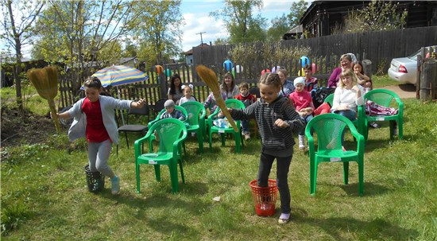

## КРИВЧАНОВСКАЯ СЕЛЬСКАЯ БИБЛИОТЕКА

## (зав. библиотекой Е.П.Горбунова)

## Кладовая мудрости

Праздник «Кладовая мудрости», посвящённый международному Дню семьи, прошёл в Кривчановской сельской библиотеке 15 мая. В нём приняли участие 4 семьи: Власовых, Ильиных, Меркушевых, Федосеевых и воспитанники подготовительной группы Кривчановского детского сада.

Ведущая праздника, библиотекарь Елена Павловна Горбунова, по­здравила гостей с Днём семьи, рассказала о семейных заповедях, про­вела обзор литературы о семейных традициях и воспитании детей. А затем началось время занимательных игр! Поскольку праздник прохо­дил в преддверии Дня славянской письменности, участники играли с буквами и словами. Например, в игре «Буквика» нужно было назвать столько слов на определённую букву, сколько написано на облаке, на которое упал кубик. Также можно было сыграть в «Водопад слов», – в этой игре нужно строить цепочки слов на выбранную тему и букву. Следующая игра – «Классики». Нужно было называть столько слов, в каком классе ты находишься. Побеждал игрок, который быстрее дойдет до 10 класса. Заключительным состязанием праздника был конкурс скороговорок и загадок. В семейном празднике приняли участие 17 че­ловек. Все участники получили призы. Мероприятие проведено в рамках проекта «Мо­бильныйИгРоДрОм». Поддержка данного проекта осуществляется Министерством культуры Перм­ского края

## Дорогами войны

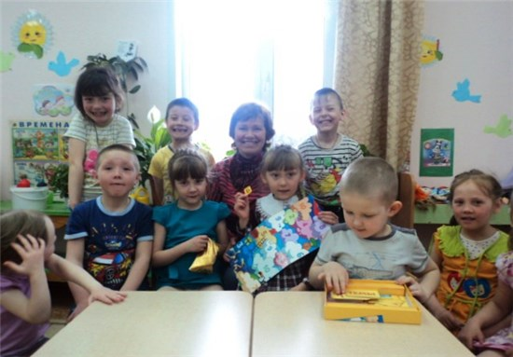22 июня в Кривчановской сельской библиотеке прошла познавательно-игровая программа для детей и подростков «Дорогами войны». Мероприятие началось с обзора книг о Великой Отечественной войне, который сделала библиотекарь Елена Павловна Горбунова. Школьница Вика Ильиных прочитала вслух статью про юного разведчика с Урала Алешу Щукина. Затем ребята отвечали на вопросы военной викторины.

От викторины перешли к настольным играм. Воспитанники детского сада и дети младшего школьного возраста сражались в «Морской бой». Каждый ребёнок попробовал разработать стратегию своего сражения. Победителями игры стали Ваня Саначёв и Даша Дудина. Вторая игра, также «Морской бой», предназначалась для детей более старшего возраста. В неё играли подростки. «Морской бой» развивает смекалку, находчивость, терпение. Победителями игры стали Родион Никулин и Дудина Надя.

Всего в игровой программе участвовало 20 детей. Мероприятие проведено в рамках проекта «МобильныйИгРоДрОм». Поддержка данного проекта осуществляется Министерством культуры Пермского края.

## НИЖНЕГАЛИНСКАЯ СЕЛЬСКАЯ БИБЛИОТЕКА

## (зав. библиотекой Т.А.Селиванова)

## С мечтою о космосе…

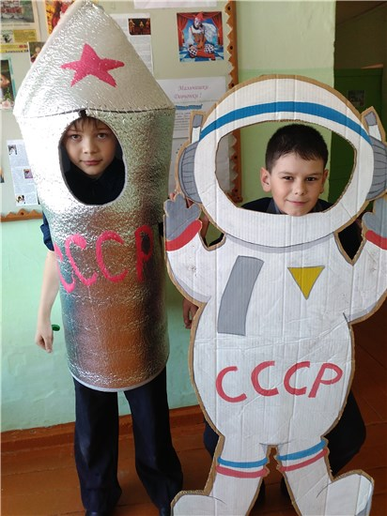

12 апреля наша страна празднует День авиации и космонавтики. Это большой всенародный праздник в честь лётчиков, космонавтов, конструкторов, служащих, рабочих, которые создают ракеты, космические корабли, искусственные спутники Земли. В связи с этим знаменательным событием учащиеся Нижнегалинской школы совершили познавательное путешествие «Космос прошлого и настоящего». На мероприятии ребята узнали историю космонавтики, как люди с древних времён постигали тайны далёких звёзд и планет. Прослушав увлекательный рассказ библиотекаря Татьяны Александровны Селивановой, будущие покорители звёзд показали свои знания и умения, приняв участие в игровой программе. Юные космонавты отвечали на вопросы викторины, шарад и загадок. Чтобы отправиться в межпланетное пространство, они построили ракеты и проверили себя и свой вестибулярный аппарат на готовность к полёту. На обзоре у книжной выставки «Человек. Вселенная. Космос.» познакомились с лучшими книжными изданиями, которые находятся в фонде Нижнегалинской сельской библиотеки. «Изюминкой» мероприятия стала оригинальная фотосессия с ракетами и космонавтами. Дети были в восторге!

## Славной Победе посвящается…

В праздничные майские дни Нижнегалинская сельская библиотека провела большую работу по патриотическому воспитанию подрастающего поколения, а также присоединилась к общепоселковым мероприятиям, посвященным Дню великой Победы.

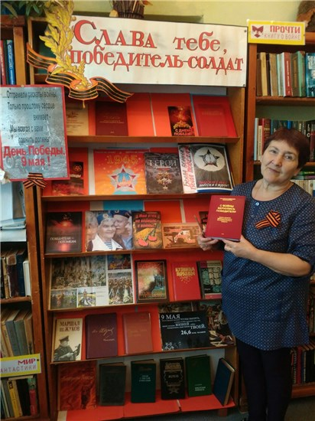Так в мае в библиотеке стартовали две акции: «Прочтите книгу о войне» и «Каждому читателю – георгиевская ленточка». Читатели с удовольствием брали предложенные книги, и вскоре у некоторых уже было прочитано по 20 книг. Также в библиотеке были оформлены книжные выставки: «Слава тебе, победитель-солдат», выставка-призыв «Прочтите книгу о войне!», для детей – выставка «Славной Победе посвящается…». В информационном уголке представлен материал «Память о войне нам книги оставляют». 5 мая заведующая библиотекой Т.А. Селиванова приняла участие в митинге «Свеча памяти», стала участником конкурса военно-патриотической песни «С песней в бой». 9 мая – присоединилась к Всероссийской акции «Бессмертный полк».

С фотографиями своих дедов и прадедов нижнегалинцы прошли в колонне по центральной улице деревни к памятнику павшим в годы Великой Отечественной войны.

## Мы за чистую деревню!

19 мая в деревне Нижнее Галино прошла экологическая акция «Чистая деревня». Погода, наконец, подарила селянам солнечные дни, и трудовые коллективы организаций, предприятий, школьники и учителя, жители деревни вышли, чтобы навести порядок на своей территории. Приняла участие в акции и Нижнегалинская библиотека.

А убирать, надо сказать, было что! Сошедший снег обнажил кучи мусора вдоль дорог и на придомовых территориях. Субботник получился массовым: все дружно и слаженно принялись за работу, а после уборки всех ожидала вкусная каша.

Ещё предстоит подвести итоги – что было сделано в этот день, и как действовать далее. Но уже сейчас можно сказать, что такие мероприятия нужны, и жители с удовольствием принимают в них участие. Ведь в том, что родная деревня похорошела и приукрасилась, есть частичка труда каждого её жителя.

## ПУТИНСКАЯ СЕЛЬСКАЯ БИБЛИОТЕКА

## (зав. библиотекой А.П.Шаврина)

## Пасхальный перезвон

В апреле в Путинской сельской библиотеке состоялось очередное заседание клуба «Надежда». Оно было посвящено светлому празднику Пасхи и называлось «Пасхальный перезвон».

Библиотекари встречали гостей традиционным пасхальным приветствием «Христос воскресе!», прочитали стихи, восхваляющие воскресение добра над злом. За пасхальным чаепитием участники мероприятия говорили о пасхальных традициях и символах. Все женщины принесли с собой главный символ Пасхи – крашеное яйцо. Присутствующие проявили настоящее творчество в конкурсе «раскрась яйцо», придумывая узоры для росписи; занимались традиционным развлечением на Пасху – катанием яиц. В этом конкурсе победу одержала Татьяна Фёдоровна Старкова, разбив яйца соперниц.

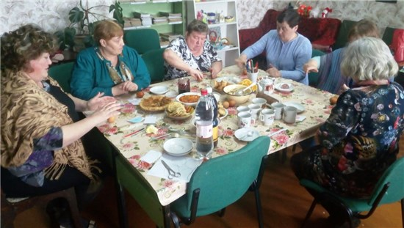Также прошли конкурсы: «Пронеси яйцо в ложке», «Крутится, вертится» (у кого яйцо дольше будет крутиться) и др. Во встрече приняли участие 8 человек.

## «Я дружу с букашкой, книгой и ромашкой!»

В мае началась реализация совместного проекта трёх верещагинских библиотек – «МобильныйИгРоДрОм». Поддержка проекта осуществляется Министерством культуры Пермского края. Первое мероприятие проекта – детский экологический турнир «Я дружу с букашкой, книгой и ромашкой» – прошло 12 мая в Путинской сельской библиотеке. Оно было посвящено актуальной экологической теме.

Мероприятие открыла заведующая библиотекой Алевтина Павловна Шаврина. Она рассказала о совместной победе Путинской, Сепычёвской и Кривчановской библиотек в краевом конкурсе проектов по развитию библиотечного дела.

Библиотекарь Ольга Владимировна Кирпичникова осветила экологическую ситуации в нашей стране и в Пермском крае. Объяснила ребятам, как можно помочь природе: защищать и охранять. Сделала обзор экологических книг для детей.

Затем началось состязание. В экологическим турнире участвовали две команды: «Птички» и «Экоши». Во время разминки дети демонстрировали свои знания о деревьях. Вскоре в гости к ребятам прилетела Баба Яга (зав. библиотекой А.П. Шаврина). Она рассказала, что ходила с Лешим на пикник в соседний лес и поведала о том, как «весело» они провели время. Ребята внимательно слушали рассказ гостьи и находили ошибки поведения в лесу, объясняя как нельзя поступать и почему. Баба Яга побежала рассказать об этом Лешему, а ребята исполнили экологические частушки.

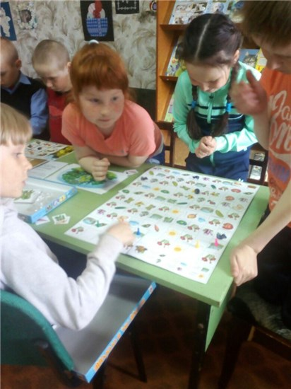Следующий тур – «Игра в прятки», – в приведённых выражениях нужно было найти цветок и птицу. Выполнить это можно, только соединяя и разъединяя слова, но не меняя их местами.

Игра «Правда ли…» заключала в себе необычные факты из жизни животных. Также участники турнира узнали, в каких книгах об этом можно прочитать. Музыкальный аукцион заставил команды вспомнить песни, в которых есть упоминания о растениях, цветах, деревьях, животных. Самые сложные вопросы были подготовлены ведущими на конкурс капитанов, но юные капитаны с честью справились со всеми заданиями.

В заключительной части турнира команды играли в настольные игры, приобретенные на средства проекта: «Земля и её жители», «Царство животных», «Занимательная викторина «Природа», «Во саду ли, в огороде». В итоге победу в турнире знатоков природы одержала команда «Экоши». Поздравляем ребят! В мероприятии приняли участие 23 человека – первоклассники местной школы.

## У книжек нет каникул!

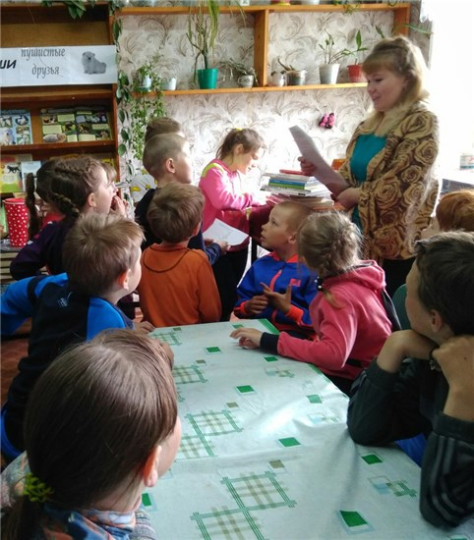16 июня в Путинской библиотеке была проведена конкурсная программа «У книжек нет каникул!». Дети со школьных площадок пришли сюда на встречу с любимыми книгами и литературными героями. Вместе с библиотекарями ребята вспомнили, какие бывают сказки: народные, авторские, волшебные, бытовые, о животных и т.д.

Затем ребят ждала череда волшебных конкурсов и викторин. Например, викторина «Волшебные слова» – участники вспоминали, кто из героев сказок произносил волшебные слова. Конкурс «Волшебное средство» заставил призадуматься, что можно было попросить у Оле-Лукойе? Буратино? Незнайки? У солдата, героя сказки Андерсена. Участвуя в следующем конкурсе, «Кто это?», ребята отгадывали по описанию литературных персонажей: Мойдодыра, Дядю Фёдора, Тянитолкая, Рикки-Тикки-Тави и т.п. Конкурс «Цветные вопросы» предлагал детям продолжить название сказки или повести. Например, сказка Ш. Перро «Синяя… (борода)», волшебная повесть А. Погорельского «Чёрная…(курица)» и т.д.

В заключение встречи дети поиграли в настольные игры по сказкам: «Малыш и Карлсон», «Чиполлино», «Чебурашка». Мероприятие проведено в рамках проекта «МобильныйИгРоДрОм». Поддержка данного проекта осуществляется Министерством культуры Пермского края. Участвовали 25 детей.

## СЕПЫЧЁВСКАЯ СЕЛЬСКАЯ БИБЛИОТЕКА

## (зав. библиотекой В.А.Плешивых)

## Удивительный мир космоса

17 апреля в Сепычёвской сельской библиотеке для учащихся 7 «А» класса прошёл час космонавтики «Удивительный мир космоса», посвящённый Всемирному дню авиации и космонавтики. С давних времён загадочный мир планет и звёзд притягивал к себе внимание людей, манил их своей таинственностью и красотой. Библиотекари рассказали ребятам о том, как люди начали осваивать космическое пространство, о великих учёных, о первых космонавтах, об основных этапах освоения космоса. Семиклассники совершили видеопутешествие в «Музей космонавтики». В заключение мероприятия закрепили знания с помощью космической викторины. На мероприятии присутствовало 14 человек.

## Поделки своими руками

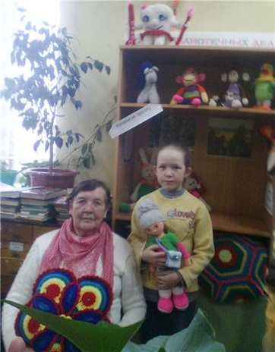

17 апреля в Сепычёвской сельской библиотеке прошёл мастер-класс для взрослых и детей «Поделки своими руками». Его провела рукодельница Лидия Анатольевна Пинаева. Она представила на выставку свои работы, связанные крючком: игрушки, куклы, подушки, панно и даже… зуб мудрости с зубной пастой и щеткой. На мастер-классе Лидия Анатольевна показала собравшимся, как правильно связать ту или иную игрушку.На мероприятии присутствовало 10 человек.

## Береги природу!

13 апреля в Сепычёвской сельской библиотеке для детей подготовительной группы детского сада прошёл экологический праздник «Береги природу!». Ведущая, зав. библиотекой Вера Алексеевна Плешивых, познакомила детей с наукой «экология», которая изучает наш дом – планету Земля и рассказала о правилах проживания в этом доме. Поиграли с детьми в игру «Если я приду в лесок…», где ребята отвечали, как надо вести себя в лесу. Под звуки музыки на празднике появилась и сама матушка-природа (эту роль исполнила библиотекарь Елена ФадеевнаСтарцева). В руках у неё был земной шар (глобус). У природы есть три клада: вода, земля и воздух. И вот, в зале по очереди появились вода, ветер и солнышко (Старцева Е. Ф.) Она поиграла с детьми в игры. В заключение мероприятия дошкольники посмотрели экологический мультфильм «Молодым защитникам природы».

## Маленькие герои большой войны

## http://verlib.permculture.ru/Data/Sites/33/images/%D1%81%D0%B5%D0%BB%D0%BE/%D1%81%D0%B5%D0%BF%D1%8B%D1%87/%D1%84%D0%BE%D1%82%D0%BE2355.jpg

8 мая в Сепычёвской сельской библиотеке прошла литературно-музыкальная композиция «Маленькие герои большой войны». Библиотекари рассказали третьеклассникам Сепычёвской средней школы о подвигах юных пионеров, которым было присвоено звание Героя Советского Союза. Леня Голиков, Зина Портнова, Валя Котик, Марат Казей были такими же детьми, как их современные сверстники, но в суровые дни войны они встали в строй рядом со взрослыми защитниками Родины.

На мероприятии прозвучали стихи и песни военных лет. Особое внимание ведущие уделили Книге памяти Верещагинского района. На мероприятии присутствовало 15 человек.

## Подвиги пылающих лет

15 мая в Сепычёвской сельской библиотеке прошёл патриотический час «Подвиги пылающих лет» для учащихся 8 «А» класса местной школы. Вторая мировая война – крупнейшая в истории человечества война, развязанная фашистской Германией. Заведующая библиотекой Вера Алексеевна Плешивых напомнила восьмиклассникам основные этапы Великой Отечественной. Рассказала о знаменитых битвах и сражениях, а также о великих полководцах того времени: Г.К. Жукове, А.М. Василевском, К.К. Рокоссовском, И.С. Коневе, Р.Я. Малиновском и др. Вспомнили ребята и о подвигах юных героев Великой Отечественной войны: Марата Казея, Вали Котика, Зины Портновой и др.

Для закрепления материала старшеклассники поиграли в настольную игру-викторину «Красная Армия всех сильней…». Игровое поле состояло из 12-ти секторов: «Знаменитые битвы и сражения», «Полководцы Великой Отечественной войны», «Союзники», «Герои Советского Союза», «Юные герои» и др. Игроки крутили стрелку на игровом поле, стрелка останавливалась на одном из секторов, и ребята отвечали на вопросы. За правильный ответ получали 1 балл. В итоге больше всех баллов набрала Виктория Мезенцева. Мероприятие проведено в рамках проекта «МобильныйИгРоДрОм». Поддержка данного проекта осуществляется Министерством культуры Пермского края. На встрече присутствовало 20 человек.

## Вместе дружная семья!

## http://verlib.permculture.ru/Data/Sites/33/images/%D0%BD%D0%BE%D0%B2%D0%BE%D1%81%D1%82%D0%B8/%D1%84%D0%BE%D1%82%D0%BE2372.jpg24 мая в Сепычёвской сельской библиотеке прошла конкурсно-игровая программа ко Дню семьи «Вместе дружная семья». Участниками праздника были 4 семьи: Сериных, Черноусовых и две семьи Главатских (всего 13 человек).

## Каждая семья представила свою визитку: участники рассказали, какие книги, они любят читать и чем любят заниматься в свободное время, когда вся семья вместе. В ходе состязания конкурсанты соби­рали пословицы о книге и чте­нии, о семье, отвечали на во­просы литературной викто­рины, исправляли «ошибки» в стихотворениях, угадывали сказки. Показывали весёлую пантомиму, поиграли в игру «Кто быстрее?». В заключение встречи родители поиграли с детьми в настольные игры «Малыш и Карлсон» и «Чиполлино». Мероприятие закончилось вручением подарков и дружным чаепитием.

## Региональный День чтения

2 июня Сепычёвская сельская библиотека приняла участие в Региональном Дне чтения «Друзья мои, приятели». В этом году мероприятие приурочено к двум юбилейным датам – 90-летию пермского писателя Л.И. Давыдычева и 55-летию его знаменитой книги про второклассника и второгодника Ивана Семёнова.

Заведующая библиотекой Вера Алексеевна Плешивых познакомила детей с жизнью и творчеством Льва Ивановича Давыдычева. Прочитала вслух главу «Руки вверх! Стрелять буду!». Ребята выделили основную фразу этой главы: «Одно дело – шпионов в кино смотреть, другое дело – живых шпионов встретить». В заключение мероприятия ребята ответили на вопросы викторины. В акции приняли участие 16 детей.

## В «Лесном царстве»

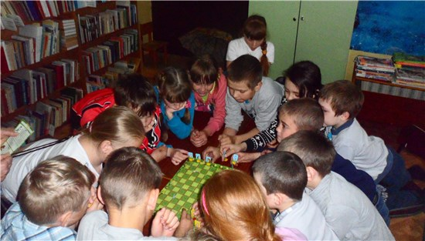

8 июня в Сепычёв­ской сельской библиотеке прошёл экологический ка­лейдоскоп «Лесное цар­ство». Участниками меро­приятия были дети со школьной пло­щадки «Пчёлки».

Вместе с библиоте­ка­рями ребята отправи­лись в путешествие по лесным станциям. На первой станции, «Угадай де­рево», дети отгады­вали загадки о деревьях, на второй – отвечали на во­просы викторины «В мире животных и растений». Следующая станция называлась «Про­чти пословицу». Здесь путешественники собирали из карточек пословицу, а на пятой остановке угадывали дерево по описа­нию. Вспомнили правила поведения в лесу.

На последней станции ребят ждала зашифрованная в ребусе по­словица. Со всеми задачами участники успешно справились, а в заклю­чение мероприятия поиграли в настольную игру-стратегию «Лесные шахматы». Две команды лесных зверей должны были пройти через лес с одной опушки на другую, соревнуясь между собой и пре­одолевая препятст­вия.

Мероприятие проведено в рамках проекта «МобильныйИгРоДрОм». Поддержка данного проекта осуществляется Министерством культуры Пермского края. В игре участвовало 24 человека.

## Дружба крепкая очень нам нужна…

В этом году исполняется 115 лет со дня рождения детской писательницы, известной многим поколениям читателей – Валентины Александровны Осеевой. Этой дате был посвящён литературно-познавательный час «Дружба крепкая очень нам нужна», который прошёл в Сепычёвской сельской библиотеке 8 июня.

Дети познакомились с жизнью и творчеством писательницы. Мудрые книги Валентины Осеевой и сейчас не утратили своей актуальности. Библиотекарь Елена ФадеевнаСтарцева прочитала вслух её рассказы «Долг» и «Мечтатель». Затем ребята посмотрели мультфильм «Три товарища», собрали из фрагментов пословицы и вспомнили песни о дружбе, а также поиграли в игры: «Давайте говорить друг другу комплименты», «Город вежливых слов». На мероприятии присутствовало 24 человека.

## Любимый сердцу уголок

21 июня в Сепычёвской сельской библиотеке прошёл краеведческий час «Любимый сердцу уголок», посвящённый 75-летию со дня присвоения Верещагино статуса города. Произошло это знаменательное событие во время Великой Отечественной войны – 19 июня 1942 года.

Все города рождаются по-разному: одни образуются при заводе, другие по приказу свыше, а наш город Верещагино возник при железной дороге. Воспитанники детской школьной площадки «Паруса» прослушали местные легенды о строительстве железной дороги, узнали, когда и в честь кого назван город. Просмотрели фильм о малой родине «Мой город –Верещагино», познакомились с книжной выставкой «Любимый город». В заключение мероприятия ребята ответили на вопросы краеведческой викторины. На мероприятии присутствовало 18 человек

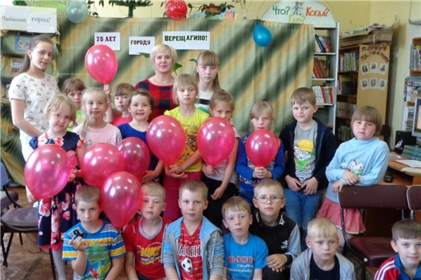

## С гордостью о России

13 июня в Сепычёвской сельской библиотеке прошёл патриотический час «С гордостью о России», посвящённый Дню независимости РФ.Ведущая мероприятия, библиотекарь В.А. Плешивых, рассказала детям об истории возникновения праздника, о государственных символах нашей Родины: российском гербе, гимне, флаге. Затем ребята отвечали на вопросы патриотической викторины и называли пословицы о Родине. Особую атмосферу создавали песни о России: «Мой дом – Россия», «С чего начинается Родина?» и др. В заключение встречи её участники поиграли в настольную игру «Моя родина – Россия». Мероприятие проведено в рамках проекта «МобильныйИгРоДрОм». Поддержка данного проекта осуществляется Министерством культуры Пермского края. На встрече присутствовало 22 школьника.

## Тот самый длинный день в году...

22 июня вся Россия отмечает скорбную дату – годовщину начала Великой Отечественной войны. В селе Сепыч у мемориала в этот день прошёл митинг, посвященный Дню памяти и скорби. Мероприятие было организовано для школьных детских площадок сотрудниками Сепычёвской сельской библиотеки и Музея народной культуры. Митинг открыл Глава Сепычёвского сельского поселения Александр Николаевич Федосеев. На мероприятие также были приглашены Почётный гражданин села Сепыч и Верещагинского района Николай Фёдорович Шатров и «ребёнок войны» Никита Григорьевич Плешивых. Они поделились воспоминаниями о том страшном дне – 22 июня 1941 года. Библиотекарь Елена ФадеевнаСтарцева рассказала детям о начале войны, озвучила цифры о страшных жертвах Великой Отечественной: разрушенных сёлах, городах и промышленных предприятиях, миллионах погибших. Вспомнили земляков, не вернувшихся с полей сражений. Дети и взрослые возложили цветы к мемориалу как дань памяти односельчанам. На мероприятии присутствовало 120 человек.

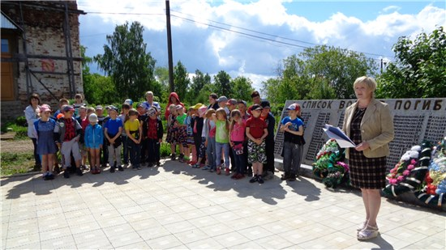

## «Весёлые старты» в библиотеке

Лето – отличное время для спортивных игр и забав. 9 июня в Сепычёвской сельской библиотеке для детской школьной площадки прошла спортивно-игровая программа «Весёлые старты». Ребята поделились на 2 команды («Радуга» и «Акулы») и отвечали на вопросы викторины о самом популярном атрибуте спортивных игр – мяче, а также отгадывали загадки о спорте. В заключение мероприятия команды с азартом поиграли в настольную игру «Футбол».

Мероприятие проведено в рамках проекта «Мобильный ИгРоДрОм». Поддержка данного проекта осуществляется Министерством культуры Пермского края. В игре участвовало 23 человека.

## СОКОЛОВСКАЯ СЕЛЬСКАЯ БИБЛИОТЕКА

## (зав. библиотекой А.Ф. Шистерова)

## Детство – это смех и радость!

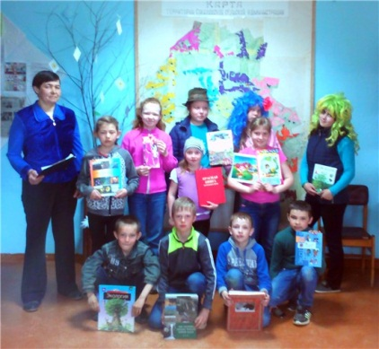1 июня в Соколовской сельской библиотеке состоялся экологический праздник «Детство – это смех и радость!», посвящённый Дню защиты детей. Его участниками были учащиеся начальных классов.Праздник начался с квест-игры «Земная красота». Под руководством библиотекаря А.Ф. Шистеровой дети выполняли просьбу Берегини-Земли по поиску «Красной книги России», которую по легенде похитили злые люди, дабы скрыть свои преступные деяния в отношении природы. Дети с русалками (в роли сказочных персонажей выступили девочки 6-го класса), выслушав их тревогу о загрязнении вод мирового океана, разгадали древесный кроссворд и осуществили давнюю мечту морских красавиц – водили хоровод в берёзовом парке. Вместе с Лешим боролись с зарослями борщевика в центре села. С Водяным говорили о необходимости уборки бытового мусора и обязательном его вывозе на строго определённые места свалок. С Кикиморой вспомнили правила посещения лесов, дабы обезопасить себя от присасывания клещей и прочитали интересные заметки из Книги «Твоё Прикамье».

Баба Яга и Соловей Разбойник провели «инспекцию» футбольного поля школы и остались довольны весенней уборкой, но напомнили детям, что «чисто не там, где убирают, а там, где не мусорят!». Сказочные персонажи сыграли с детьми в комический футбол. С Домовым Кузькой дети превращали «бытовые отходы» в украшения для «берёзки отзывов», смотрели мультфильм.

Под гимн о земной красоте в библиотеке, наконец, появилась и сама Берегиня Земли. Она расспросила ребят о приключениях, выпавших на их долю, задала загадки о природных объектах, выслушала о «боли», которую передали все сказочные герои. Домовой Кузя принёс свой сундук, а там лежала книга «Красная книга России» и подарки для участников квеста!

Затем дети пили чай, беседовали о книгах и природе, посетили выставку-беседу «Детство – это…». Лучшие читатели 2016-2017 учебного года получили грамоты и призы. В заключение праздника детям было предложено оценить его. Подавляющему большинству участников мероприятие понравилось. В память о нём сделали фото на фоне «берёзки отзывов». На празднике присутствовало 15 человек.

**Содержание**

**ОФИЦИАЛЬНАЯ ХРОНИКА** 2

«Профилактика негативных явленийв подростковой и молодёжной среде» 2

Роль библиотек в продвижении экологических знаний 3

Библиотечная радуга 4

**ЦЕНТРАЛЬНАЯ РАЙОННАЯ БИБЛИОТЕКА им. В.Г. Мельчакова** 6

Апрель, апрель! На дворе звенит капель… 6

Весенний экспресс 7

Красна изба углами… 8

Ими по праву гордится верещагинская земля... 9

День простых и полезных советов от пермских юристов 10

Весна! Победа!.. 11

Листая страницы Великой Победы 12

Добавь красок городу! 12

Кто главней всего на свете? Папа, Мама и их дети! 13

«И будет славить Русь родная святых апостолов-славян!» 14

Свет разумения книжного… 14

«Мы за чистый мир!» 15

Выбираешь профессию? Твои помощники – книги! 16

**ЦЕНТРАЛЬНАЯ ДЕТСКАЯ БИБЛИОТЕКА** 17

«Верещагинская веснушка-2017» 17

Делу – время, потехе – час! 18

Один день из жизни Ивана Семёнова 20

В чудесном Городе русского фольклора 20

С юбилеем, родной город! 21

Сказки зелёного леса 22

Удивительный мир цветов 22

**БОРОДУЛИНСКАЯ СЕЛЬСКАЯ БИБЛИОТЕКА****им. Ф.Ф.Павленкова** 23

Космическая азбука 23

Будем учиться с природой дружить!Семейная гостиная "Матрёшкина школа" 23

Эко-путешествие «Цветик-семицветик» 24

Берегите нашу Землю! 24

В селе моём – моя судьба 25

Красота родной земли 25

Виртуальный тур«Памятные места города Верещагино» 26

Чудесные поделкив "Матрёшкиной мастерской" 26

Приключения с "Весёлым Колобком" 27

Война в судьбе моей деревни 27

Салют, Победа! 28

День Победы в Бородулино 28

На пути к Победе 29

Турнир по шашкам 29

Открытие летних чтений «Книжные джунгли» 30

Шпионы в библиотеке! 31

Эко-праздник «Зарядка для хвоста» 31

Дорожная мозаика «Летний вояж» 32

В пушкинском царстве, сказочном государстве... 32

Индейские старты 33

Эко-игра «Зелёный кубик» 33

Юные спасатели 33

Рассказы из русской истории 34

Милый сердцу уголок 34

**ВОЗНЕСЕНСКАЯ СЕЛЬСКАЯ БИБЛИОТЕКА** 35

Космическая радиоигра 35

Поля русской славы 36

Есть храм у книг – библиотека! 37

Региональный день детского чтения «Друзья мои, приятели» 37

**КОМАРОВСКАЯ СЕЛЬСКАЯ БИБЛИОТЕКА** 38

Этот День Победы... 38

**ЗЮКАЙСКАЯ СЕЛЬСКАЯ БИБЛИОТЕКА** 39

День России в библиотеке 39

100-летию революции посвящается… 39

Вести с «Книжной полянки» 40

**КРИВЧАНОВСКАЯ СЕЛЬСКАЯ БИБЛИОТЕКА** 41

Кладовая мудрости 41

Дорогами войны 42

**НИЖНЕГАЛИНСКАЯ СЕЛЬСКАЯ БИБЛИОТЕКА** 43

С мечтою о космосе… 43

Славной Победе посвящается… 43

Мы за чистую деревню! 44

**ПУТИНСКАЯ СЕЛЬСКАЯ БИБЛИОТЕКА 45**

Пасхальный перезвон 45

«Я дружу с букашкой, книгой и ромашкой!» 45

У книжек нет каникул! 47

**СЕПЫЧЁВСКАЯ СЕЛЬСКАЯ БИБЛИОТЕКА** 48

Удивительный мир космоса 48

Поделки своими руками 48

Береги природу! 48

Маленькие герои большой войны 49

Подвиги пылающих лет 49

Вместе дружная семья! 50

Региональный День чтения 51

В «Лесном царстве» 51

Дружба крепкая очень нам нужна… 52

Любимый сердцу уголок 52

С гордостью о России 53

Тот самый длинный день в году... 53

«Весёлые старты» в библиотеке 54

**СОКОЛОВСКАЯ СЕЛЬСКАЯ БИБЛИОТЕКА 55**

Детство – это смех и радость! 55

## Познакомиться с последними новостями в библиотеках Верещагинского района приглашаем на сайт библиотеки [*http://verlib.permkulturе.ru*](http://verlib.permkulturе.ru)

## 

## Сост. Нахиева Н.Г., зав. инновационно-методическим отделом

## Отв. за выпуск Гладких С.Ю., директор ММБУК «ВЦРБ»

## Вёрстка, оформление: Мусихина Т.С., библиотекарь ОИТиБ